**BỘ THÔNG TIN VÀ TRUYỀN THÔNG**

PHẠM MINH TUẤN ANH - N18DCCN006 NGUYỄN TRUNG HIẾU – N18DCCN)65 XÂY DỰNG ỨNG DỤNG CHO THUÊ XE D18CQCP01-N

**HỌC VIỆN CÔNG NGHỆ BƯU CHÍNH VIỄN THÔNG**

**------------------------------**



**BÁO CÁO ĐỒ ÁN**

**THỰC TẬP TỐT NGHIỆP**

**Nhóm 14**

***Đề tài :***

**“XÂY DỰNG ỨNG DỤNG CHO THUÊ XE”**

**Giáo viên hướng dẫn : Th.S HUỲNH TRUNG TRỤ**

**Sinh viên thực hiện :**

**PHẠM MINH TUẤN ANH – N18DCCN006**

**NGUYỄN TRUNG HIẾU – N18DCCN065**

**Lớp : D18CQCP01-N**

**Khóa : 2018 - 2023**

**Hệ : ĐẠI HỌC CHÍNH QUY**

**TPHCM, tháng 10 năm 2023**

TP. HCM 2023

**BỘ THÔNG TIN VÀ TRUYỀN THÔNG**

**HỌC VIỆN CÔNG NGHỆ BƯU CHÍNH VIỄN THÔNG**

**------------------------------**



**BÁO CÁO ĐỒ ÁN**

**THỰC TẬP TỐT NGHIỆP**

**Nhóm 14**

***Đề tài :***

**“XÂY DỰNG ỨNG DỤNG CHO THUÊ XE”**

**Giáo viên hướng dẫn : Th.S HUỲNH TRUNG TRỤ**

**Sinh viên thực hiện :**

**PHẠM MINH TUẤN ANH – N18DCCN006**

**NGUYỄN TRUNG HIẾU – N18DCCN065**

**Lớp : D18CQCP01-N**

**Khóa : 2018 - 2023**

**Hệ : ĐẠI HỌC CHÍNH QUY**

**TPHCM, tháng 10 năm 2023**

# LỜI CẢM ƠN

*Kính thưa quý thầy cô!*

Đầu tiên, nhóm chúng em xin gửi lời cảm ơn chân thành đến Học viện Công nghệ Bưu chính Viễn thông (Cơ sở phía Nam) đã đưa học phần Kỹ thuật lập trình hướng đối tượng (Môn thay thế tốt nghiệp) vào chương trình giảng dạy. Đặc biệt, chúng em xin gửi lời cảm ơn sâu sắc đến giảng viên hướng dẫn – Th.S Huỳnh Trung Trụ đã dạy dỗ, truyền đạt những kiến thức quý báu cho chúng em cũng như tập thể lớp trong suốt thời gian học tập vừa qua. Trong thời gian tham gia lớp học Kỹ thuật lập trình hướng đối tượng của thầy, em đã có thêm cho mình nhiều kiến thức bổ ích, tinh thần học tập hiệu quả, nghiêm túc. Đây chắc chắn sẽ là những kiến thức quý báu, là hành trang để chúng em có thể làm việc và phát triển sau này.

Học phần Kỹ thuật lập trình hướng đối tượng là học phần thú vị, vô cùng bổ ích và có tính thực tế cao. Đảm bảo cung cấp đủ kiến thức, gắn liền với nhu cầu thực tiễn của sinh viên cũng như người đi làm. Tuy nhiên, do vốn kiến thức còn nhiều hạn chế và khả năng tiếp thu thực tế còn nhiều bỡ ngỡ. Mặc dù chúng em đã cố gắng hết sức nhưng chắc chắn đề tài khó có thể tránh khỏi những thiếu sót và nhiều chỗ còn chưa chính xác, kính mong quý thầy cô xem xét và góp ý để đề tài của em được hoàn thiện hơn.

Chúng em xin chân thành cảm ơn!

Phạm Minh Tuấn Anh - Nguyễn Trung Hiếu

# MỤC LỤC

LỜI CẢM ƠN 0

MỤC LỤC 0

LỜI MỞ ĐẦU 0

CHƯƠNG 1 : GIỚI THIỆU ĐỀ TÀI 1

1.1 Tổng quan về đề tài 1

1.1.1 Lí do chọn đề tài 1

1.1.2 Mục tiêu, ý nghĩa chọn đề tài 1

1.2 Nền tảng công nghệ 2

CHƯƠNG 2 : KHẢO SÁT HIỆN TRẠNG 6

2.1 Hiện trạng thực tế 6

2.2 Giải pháp nâng cao hiệu quả của quản lý Cho thuê xe: 6

2.3 Mô tả các quy trình nghiệp vụ của hệ thống: 6

2.4 Yêu cầu chức năng 8

CHƯƠNG 3 : PHÂN TÍCH VÀ THIẾT KẾ HỆ THỐNG 9

3.1 Sơ đồ phân cấp chức năng: 9

3.1.1 Sơ đồ phân cấp chức năng mức đỉnh: 9

3.2 Sơ đồ luồng dữ liệu DFD (Data Flow Diagram) 9

3.2.1 Biểu đồ DFD mức ngữ cảnh: 9

3.2.2 Mô hình luồng dữ kiệu DFD phân rã cấp 0 (chức năng chính): 9

3.3 Mô hình use case: 9

3.3.1 Xác định Actor 9

3.3.2 Xác định các use case: 9

3.3.3 Xây dựng biểu đồ use case tổng quát: 10

3.3.4 Đặc tả use case: 10

3.4 Xác định thực thể: 15

3.5 Sơ đồ quan hệ thực thể (ERD)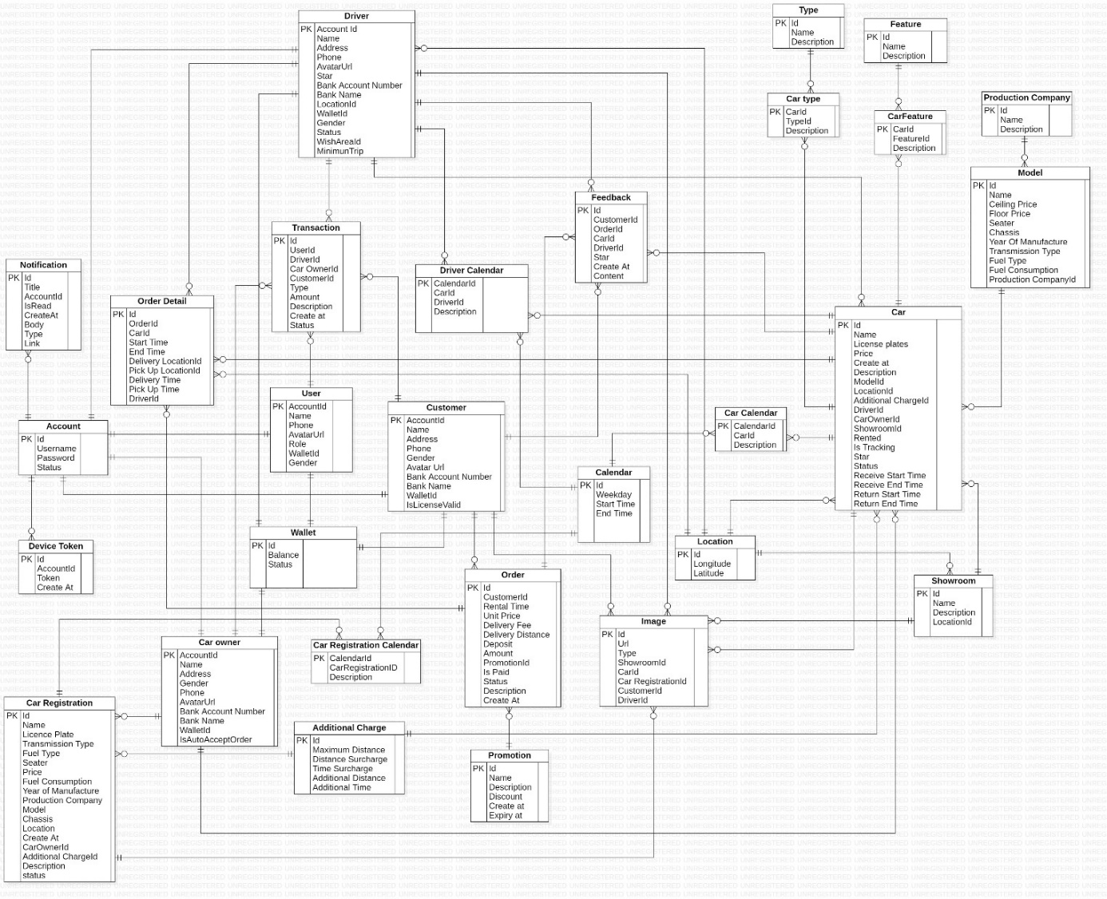 16

3.6 Chi tiết thực thể 16

3.7 Mô hình dữ liệu: 40

3.8 Phân tích và hoàn thiện mô hình quan hệ: 40

CHƯƠNG 4 : ỨNG DỤNG WEB 40

4.1 Ứng dụng web cho admin 40

4.1.1 Sơ đồ luồng màn hình ứng dụng Web Admin 40

4.1.2 Demo giao diện 40

4.2 Ứng dụng web cho Manager 49

4.2.1 Sơ đồ luồng màn hình ứng dụng Web Manager 49

4.2.2 Demo giao diện 49

CHƯƠNG 5 : ỨNG DỤNG MOBILE 55

5.1 Ứng dụng mobile cho Customer 55

5.1.1 Sơ đồ luồng màn hình ứng dụng Mobile Customer 55

5.2 Ứng dụng mobile cho Car Owner 55

5.3 Ứng dụng mobile cho Driver 56

5.3.1 Sơ đồ luồng màn hình ứng dụng Mobile Driver 56

CHƯNG 6: TỔNG KẾT VÀ HƯỚNG PHÁT TRIỂN 57

1. Tổng kết 57

2. Hướng phát triển 57

DANH MỤC WEBSITE THAM KHẢO 58

DANH MỤC CÁC BẢNG, SƠ ĐỒ, HÌNH

Hình 4.1: Sơ đồ phân cấp chức năng mức đỉnh 14

Hình 4.2: Sơ đồ phân rã chức năng giao dịch 15

Hình 4.3: Sơ đồ phân rã chức năng tìm kiếm sách 15

Hình 4.4: Sơ đồ phân rã chức năng quản lý 15

Hình 4.5: Sơ đồ phân rã chức năng thống kê 16

Hình 4.6: Sơ đồ phân cấp chức năng hoàn chỉnh 16

Hình 4.7: Mô hình usecase khách hàng 17

Hình 4.8: Mô hình usecase thành viên 18

Hình 4.9: Mô hình usecase nhân viên 19

# LỜI MỞ ĐẦU

Nhu cầu di chuyển của người dân đang ngày càng gia tăng, đặc biệt là khi du lịch đang phát triển mạnh. Để đáp ứng nhu cầu của người dân, ngày càng nhiều phương tiện di chuyển được sản xuất. Tuy nhiên, ô tô hiện đang là phương tiện di chuyển được người dân sử dụng và quan tâm nhiều hơn. Di chuyển bằng ô tô dễ dàng hơn, nhanh hơn, thuận tiện hơn và an toàn hơn các phương thức vận tải khác. Hiện nay, phần lớn các nước phát triển chủ yếu dựa vào ô tô để vận chuyển.

Rõ ràng trong những năm gần đây các thành phố lớn của Việt Nam, như Thành phố Hồ Chí Minh và Hà Nội, đang sử dụng số lượng ô tô ngày càng tăng. Tuy nhiên, việc mua một chiếc ô tô ở Việt Nam có thể là một thách thức, nhưng nhu cầu đi lại gia tăng dẫn đến các dịch vụ gọi xe hoặc các dịch vụ cho thuê xe ô tô đang phát triển mạnh.

Trước xu hướng nói trên, chúng tôi hướng đến việc xây dựng một ứng dụng để giúp những người muốn thuê xe có thể tìm và đặt xe mong muốn với mức giá tốt nhất và theo nhu cầu của mình một cách đơn giản hơn. Ngoài ra, chúng tôi mong muốn kết nối với các chủ xe có nhu cầu cho thuê xe khi không sử dụng. Để thực hiện được những điều đã nói ở trên, chúng tôi yêu cầu một nền tảng có thể tạo điều kiện thuận lợi cho việc liên lạc giữa các bên và cho phép chúng tôi xử lý việc thuê ô tô cho khách hàng một cách hiệu quả và nhanh chóng.

Điều này đặt ra cơ hội lớn cho việc phát triển Ứng dụng cho thuê xe, với sự cạnh tranh từ các dịch vụ truyền thống và công nghệ mới.

# GIỚI THIỆU ĐỀ TÀI

## Tổng quan về đề tài

### Lí do chọn đề tài

Đề tài "Xây dựng ứng dụng Cho thuê xe" nhằm tạo ra một phần mềm giúp quản lý và tối ưu hóa việc cho thuê xe ô tô. Mục đích chính của ứng dụng này là cung cấp một nền tảng thuận tiện cho cả người cho thuê xe và người thuê xe, với các lợi ích sau:

- Thuận tiện cho người thuê xe: Ứng dụng sẽ cho phép người dùng dễ dàng tìm kiếm, so sánh và đặt xe theo nhu cầu của họ. Họ có thể xem thông tin chi tiết về các loại xe, giá cả, đánh giá của người dùng khác và lịch trình sẵn có.

- Tối ưu hóa quản lý cho người cho thuê xe: Ứng dụng sẽ cung cấp một hệ thống quản lý thông minh để theo dõi tình trạng xe, lịch trình đặt xe, thanh toán và giao nhận xe. Điều này giúp tối ưu hóa hoạt động kinh doanh và cung cấp thông tin liên tục về tình hình hoạt động.

- Tăng tính tiện nghi và tiết kiệm thời gian: Ứng dụng có thể cung cấp tính năng đặt và thanh toán trực tuyến, giúp người dùng tiết kiệm thời gian và nâng cao trải nghiệm của họ trong quá trình thuê xe.

- Tối ưu hóa sử dụng nguồn tài nguyên: Bằng cách quản lý hiệu quả việc cho thuê xe, ứng dụng có thể giúp giảm lãng phí tài nguyên và giúp giảm tắc nghẽn giao thông.

- Tạo cơ hội kinh doanh: Đối với những người kinh doanh cho thuê xe, ứng dụng này có thể cung cấp cơ hội mở rộng khách hàng, quảng cáo và tối ưu hóa hoạt động kinh doanh.

### Mục tiêu, ý nghĩa chọn đề tài

Ở Việt Nam tại các thành phố lớn như Hồ Chí Minh, Hà Nội, mọi người đều cần một phương tiện di chuyển phù hợp và nhu cầu đi lại ngày càng tăng cao. Tuy nhiên, việc sở hữu một chiếc ô tô ở Việt Nam không hề dễ dàng. Vì thế, thuê xe đang nhanh chóng trở thành xu hướng phổ biến.

Tuy nhiên, việc thuê một chiếc ô tô không phải là không có những thách thức: Do không thuê được xe hoặc không tìm được xe cho thuê, và xe cho thuê có thể không như mong đợi (không chọn đúng xe, tình trạng xe không như lúc tư vấn,...). Ứng dụng cho thuê xe với mục đích cung cấp hệ thống hỗ trợ thuê xe cho khách hàng và kết nối các chủ xe có nhu cầu cho thuê xe để tăng thu nhập trong thời đại công nghệ 4.0. Ngoài ra việc thuê và cho thuê xe còn giúp: giảm ô nhiễm môi trường và tăng tính hiệu suất của việc sử dụng xe cộ, tạo ra một giải pháp giao thông linh hoạt cho người dùng giúp giảm thiểu vấn đề kẹt xe và ô nhiễm giao thông.

Mục tiêu của đề tài "Xây dựng ứng dụng Cho thuê xe" là giải quyết những vấn đề chính sau đây để phục vụ cả người cho thuê xe và người thuê xe:

- Quản lý thuê xe hiệu quả: Ứng dụng giúp người cho thuê xe quản lý dễ dàng các thông tin về xe, lịch trình, và khách hàng thuê xe. Điều này giúp họ tối ưu hóa việc quản lý tài sản và hoạt động kinh doanh của họ.

- Tìm kiếm và đặt xe thuận tiện: Người thuê xe có thể sử dụng ứng dụng để tìm kiếm và so sánh các loại xe, giá cả, và chọn mua dễ dàng theo nhu cầu của họ. Điều này giúp họ tiết kiệm thời gian và nỗ lực trong việc tìm kiếm dịch vụ cho thuê xe.

- Thanh toán và giao nhận xe trực tuyến: Ứng dụng cung cấp tính năng thanh toán và đặt xe trực tuyến, giúp người thuê xe tiện lợi hơn trong quá trình thuê và thanh toán. Đồng thời, nó cũng giúp người cho thuê xe quản lý việc giao nhận xe một cách hiệu quả.

- Tạo cơ hội kinh doanh: Đối với doanh nghiệp cho thuê xe, ứng dụng này có thể giúp họ mở rộng khách hàng, quảng cáo dịch vụ của mình, và tối ưu hóa hoạt động kinh doanh để đạt được hiệu suất tốt hơn.

## Nền tảng công nghệ

a. ASP.NET Core

ASP.NET Core là một framework mã nguồn mở và đa nền tảng cho việc xây dựng các

ứng dụng web hiện đại. Một số ưu điểm của ASP.NET Core Web API bao gồm:

− Đa nền tảng: ASP.NET Core Web API có thể chạy trên nhiều nền tảng khác nhau,

bao gồm Windows, macOS và Linux.

− Tích hợp tốt với các công nghệ mới: ASP.NET Core Web API được thiết kế để tích

hợp tốt với các công nghệ mới nhất, bao gồm Docker và Kubernetes.

− Tích hợp dịch vụ đám mây: ASP.NET Core Web API cung cấp tích hợp dịch vụ đám

mây, cho phép bạn dễ dàng triển khai ứng dụng của mình trên các nền tảng đám mây

như Azure và AWS.

− Tính linh hoạt: ASP.NET Core Web API cung cấp tính linh hoạt cao, cho phép bạn

lựa chọn các thành phần cần thiết để xây dựng ứng dụng của mình.

− Hiệu suất cao: ASP.NET Core Web API được thiết kế để có hiệu suất cao, cho phép

xử lý hàng ngàn yêu cầu mỗi giây.

ASP.NET Core yêu cầu sử dụng ngôn ngữ lập trình C# và các thư viện liên quan.

Để sử dụng ASP.NET Core yêu cầu các bước sau:

− Cài đặt .NET SDK

− Kiểm tra cài đặt

− Tạo ứng dụng

− Viết code

− Kiểm thử

− Triển khai ứng dụng

Sử dụng ASP.NET Core để tạo ra ứng dụng backend cung cấp dữ liệu và tương tác với

các ứng dụng khác như web, mobile thông qua giao thức HTTP. Ứng dụng backend kết

nối với cơ sở dữ liệu để truy vấn dữ liệu cung cấp cho các ứng dụng khác.

Triển khai ứng dụng lên Web server để các ứng dụng khác có thể dễ dàng giao tiếp với

ứng dụng mọi lúc mọi nơi. Việc triên khai lên server cũng tăng khả năng đáp ứng của

ứng dụng, giảm thời gian chết của ứng dụng.

b. SQL Server

SQL Server là một hệ quản trị cơ sở dữ liệu (Database Management System - DBMS) do Microsoft phát triển. Nó là một phần quan trọng của nền tảng dịch vụ dữ liệu của

Microsoft và được sử dụng rộng rãi trong các doanh nghiệp và tổ chức trên khắp thế giới

để lưu trữ và quản lý dữ liệu. Một số ưu điểm của SQL Server:

− Hỗ trợ các ứng dụng lớn.

− Bảo mật mạnh mẽ.

− Hiếu suất tối ưu.

− Sao lưu và phục hồi dữ liệu tốt.

− Tích hợp tốt với các sản phẩm của Microsoft khác.

Cách bước tích hơp SQL Server vào ứng dụng:

− Tải và cài đặt SQL Server lên web server.

− Khởi động SQL Server

− Tạo cở sở dữ liệu cho ứng dụng.

− Tạo bảng.

− Bảo mật và quản lý quyền truy cập.

− Cài đặt sao lưu dữ liệu.

Việc sử dụng SQL Server làm hệ quản trị cơ sở dữ liệu để tận dụng được những lợi ích

mà SQL Server mang lại. Ngoài ra SQL Server tích hợp tốt với ASP.NET Core mang lại

hiệu suất cao khi truy vần dữ liệu.

c. Flutter

Flutter là một framework mã nguồn mở và đa nền tảng cho việc xây dựng các ứng dụng di động hiện đại. Flutter được phát triển nhằm giải quyết bài toán thường gặp trong

mobile là Fast Development và Native Performance. Một số ưu điểm của flutter bao gồm:

− Giao diện đẹp

− Viết code ứng dụng nhanh hơn

− Hiệu suất cao

− Code 1 lần chạy được trên cả IOS và Android

− Thời gian xây dựng ứng dụng nhanh hơn với ít nhân lực hơn

Các bước sử dụng flutter vào phát triển ứng dụng

− Cài đặt flutter

− Cài đặt IDE

− Tạo dứng dụng mới

− Viết code

− Kiểm thử

− Triển khai ứng dụng

Sử dụng flutter cho việc phát triển các ứng dụng di động cho Khách hàng, Chủ xe, Tài xế.

Việc sử dụng fltuter giúp cho ứng dụng chạy được trên đa nền tảng, phát triển nhanh với

giao diện đẹp, dễ sử dụng. Triển khai ứng dụng lên các kho ứng dụng như CH Play, App

Store giúp người sử dụng dễ dàng tiếp cận với ứng dụng.

d. Angular

Angular là một framework mã nguồn mở và đa nền tảng cho việc xây dựng các ứng dụng

web hiện đại. Một số ưu điểm của Angular bao gồm:

− Dễ dàng tạo ra các Single Page Application

− Mang lại cảm giác linh hoạt, thân thiện khi cung cấp khả năng data binding tới

HTML

− Dễ dàng kiểm thử

− Tái sử dụng component một cách dễ dàng

− Tiết kiệm thời gian phát triển ứng dụng

Các bước sử dụng Angular vào phát triển ứng dụng

− Cài đặt Angular

− Tạo ứng dụng

− Viết code

− Kiểm thử

− Triển khai ứng dụng

Sử dụng angular cho việc phát triển ứng dụng web cho Quản lý, Quản trị viên. Sử dụng

angular giúp cho việc phát triển ứng dụng danh hơn, dễ dàng quản lý, triển khai.

e. VNPay

Ví VNPAY là ví điện tử gia đình, cho phép người dùng mở thêm ví thành viên cho người

thân.Ví VNPay sở hữu hệ sinh thái tiện ích đa dạng đáp ứng đầy đủ nhu cầu thanh toán

của người dùng mọi lúc, mọi nơi.

Mốt số ưu điểm của VNPay

− Mức độ phổ biến cao, người sử dụng đông đảo

− Hệ sinh thái đa dạng

− Thanh toán nhanh, đơn giản

Các bước tích hợp VNPay vào ứng dụng

− Đăng ký tài khoản VNPay

− Tạo URL thanh toán

− Tích hợp vào backend

Sử dụng VNPay cho việc nạp tiền vào ví trong hệ thống. Khách hàng có thể nhanh chóng

nạp tiền vào ví với VNPay một cách an toàn và bảo mật.

VNPay cung cấp đầy đủ cơ sở hạ tầng cho việc tích hợp vào ứng dụng, giúp việc phát

triển ứng dùng nhanh hơn.

f. Google Map API

Google Map API là một dịch vụ bản đồ trực tuyến phổ biến nhất hiện nay, cho phép

người dùng có thể tìm đường, địa điểm thông qua giao thức HTTP và các giao thức khác.

Một số lợi ích của Google Map API:

− Tính bảo mật cao

− Hiệu suất cao

− Dễ dàng tích hợp

Các bước tích hợp Google Map API

− Đăng ký tài khoản

− Lấy API key

− Tích hợp API key vào ứng dụng web, mobile

Google Map API dễ dàng tích hợp vào ứng dụng web và ứng dụng mobile, giúp cho việc

sử dụng của khách hàng, quản lý, chủ xe được thuận tiện hơn. Việc tích hợp Google Map

API giúp tăng độ chính xác khi sử dụng chức năng của ứng dụng như: tính quãng đường

đi, định vị xe, tìm kiếm địa chỉ ….

# KHẢO SÁT HIỆN TRẠNG

## Hiện trạng thực tế

Tình hình cho thuê xe hiện tại đối mặt với nhiều thách thức. Sự phân bố không đều của nhu cầu khách hàng là một vấn đề quan trọng. Đặc biệt vào các ngày lễ, cuối tuần, hoặc trong các mùa du lịch, việc thuê xe thường tăng cao, dẫn đến tình trạng phải đợi lâu để có xe sẵn sàng. Thời gian chờ đợi có thể kéo dài gấp đôi hoặc gấp ba so với thời gian bình thường. Khách hàng thường phải kiên nhẫn trong việc đợi đến lượt của họ.

Ngoài ra, để đáp ứng tối đa nhu cầu của khách hàng, các dịch vụ cho thuê xe có thể cần cung cấp nhiều loại xe khác nhau, từ xe hơi, xe máy đến xe tải. Điều này đòi hỏi sự quản lý và bảo dưỡng đa dạng, và việc duyệt qua danh mục để đảm bảo tất cả xe đều sẵn sàng có thể tốn nhiều thời gian và công sức. Khi tình trạng này xảy ra, nhu cầu tăng cao đồng nghĩa với áp lực lớn lên nguồn nhân lực của cửa hàng, và việc phục vụ có thể trở nên chậm trễ, dẫn đến không hài lòng của khách hàng.

Việc quản lý tồn kho và dự trữ xe cũng đôi khi không dự đoán được. Có thể xảy ra tình trạng không có đủ xe để phục vụ khách hàng, đặc biệt là trong những thời điểm có sự biến động lớn về lượng khách, từ việc đông đúc đột ngột đến ngày bình thường.

Hệ thống ghi nhớ yêu cầu của khách hàng cũng có thể gây ra sự nhầm lẫn và quản lý không hiệu quả. Thậm chí việc thanh toán có thể trở nên chậm trễ, khiến cho khách hàng phải đợi đến sau khi sử dụng dịch vụ cho thuê xe để thực hiện thanh toán. Tất cả những vấn đề này đều gây ra sự không hài lòng của khách hàng và có thể dẫn đến giảm doanh thu của cửa hàng.

## Giải pháp nâng cao hiệu quả của quản lý Cho thuê xe:

## Mô tả các quy trình nghiệp vụ của hệ thống:

1. Đăng ký và Đăng nhập:

- Người dùng sử dụng ứng dụng để đăng ký tài khoản hoặc đăng nhập nếu đã có tài khoản.

- Thông tin cá nhân của người dùng được lưu trữ an toàn.

2. Tìm Kiếm Xe:

- Người dùng chọn vị trí và thời điểm thuê xe.

- Hệ thống hiển thị danh sách các xe có sẵn tại vị trí và thời điểm đó.

3. Chọn Xe và Đặt Hàng:

- Người dùng chọn loại xe và xe cụ thể từ danh sách.

- Người dùng chọn thời gian bắt đầu và kết thúc thuê xe.

- Hệ thống tính toán tổng giá trị của đơn hàng dựa trên thông tin thuê và hiển thị cho người dùng.

4. Thanh Toán và Xác nhận:

- Người dùng cung cấp thông tin thanh toán, chẳng hạn như VNPay.

- Hệ thống xác nhận đơn hàng và thực hiện giao dịch thanh toán.

5. Xác nhận Đặt hàng:

- Sau khi thanh toán thành công, hệ thống gửi xác nhận đặt hàng cho người dùng, bao gồm thông tin về đơn hàng, thời gian và địa điểm thuê xe.

6. Lấy Xe và Trả Xe:

- Người dùng đến địa điểm thuê xe vào thời gian đã đặt hàng.

- Nhân viên hoặc hệ thống cung cấp hướng dẫn về việc lấy xe và kiểm tra tình trạng của xe.

- Sau khi sử dụng, người dùng trả xe tại địa điểm được chỉ định.

7. Đánh giá và Phản hồi:

- Sau khi trả xe, người dùng có thể đánh giá trải nghiệm của mình về dịch vụ và xe.

- Các đánh giá và phản hồi này có thể được hiển thị cho người dùng khác.

8. Quản lý Đơn hàng và Dữ liệu:

- Hệ thống lưu trữ thông tin về đơn hàng, tình trạng xe, và lịch sử giao dịch.

- Quản trị viên có thể quản lý dữ liệu này và giải quyết các yêu cầu hỗ trợ từ người dùng.

9. Hỗ trợ Khách hàng:

- Hệ thống cung cấp kênh liên lạc để hỗ trợ khách hàng, bao gồm cuộc gọi điện thoại, chat trực tuyến hoặc email.

- Yêu cầu hỗ trợ và phản ánh về lỗi có thể được theo dõi và giải quyết.

10. Bảo trì và Quản lý Xe:

- Quản lý viên theo dõi lịch trình bảo dưỡng và bảo trì các xe thuê để đảm bảo chúng luôn trong tình trạng hoạt động tốt.

- Các xe có thể được thay thế hoặc sửa chữa khi cần thiết.

## Yêu cầu chức năng

**2.5 Yêu cầu hệ thống**

# PHÂN TÍCH VÀ THIẾT KẾ HỆ THỐNG

## Sơ đồ phân cấp chức năng:

### Sơ đồ phân cấp chức năng mức đỉnh:

**3.1.2 Sơ đồ phân rã chức năng:**

## Sơ đồ luồng dữ liệu DFD (Data Flow Diagram)

### Biểu đồ DFD mức ngữ cảnh:

### Mô hình luồng dữ kiệu DFD phân rã cấp 0 (chức năng chính):

## Mô hình use case:

### Xác định Actor

### Xác định các use case:

### Xây dựng biểu đồ use case tổng quát:

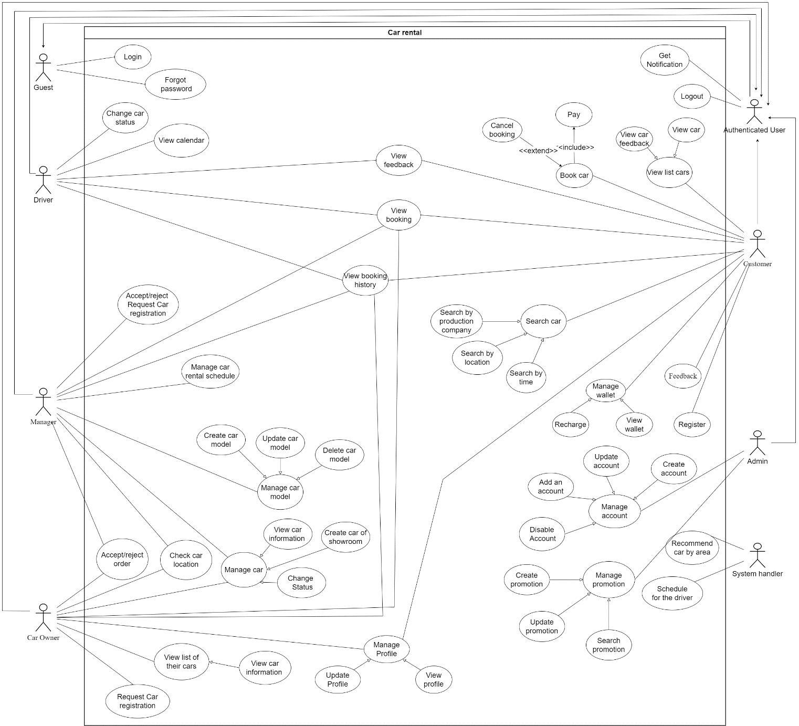

### Đặc tả use case:

|  |  |  |  |  |  |
| --- | --- | --- | --- | --- | --- |
| **STT** | **Actor** | **Use case** | **Mô tả use case** | **Pre-condition** | **Post-condition** |
| 1 | Admin | View user profile | Admin có thể xem hồ sơ của người dùng. | Admin đã đăng nhập. | Hệ thống xuất ra hồ sơ người dùng. |
| Update user profile | Admin có thể cập nhật hồ sơ người dùng. | Admin đăng nhập. | Hồ sơ của người dùng được cập nhật. |
| Search user | Admin có thể tìm kiếm hồ sơ người dùng theo tên. | Admin đã đăng nhập. | Hệ thống xuất kết quả tìm kiếm cho quản trị viên. |
| Activate/ Deactivate user | Admin có thể kích hoạt hoặc hủy kích hoạt người dùng. | Admin đã đăng nhập. | Trạng thái của tài khoản được thay đổi. |
| Create driver account | Admin có thể tạo tài khoản driver mới. | Admin đã đăng nhập. | Tài khoản driver được thêm vào hệ thống. |
| Create manager account | Admin có thể tạo tài khoản manager mới. | Admin đã đăng nhập. | Tài khoản manager được thêm vào hệ thống. |
| Create promotion | Admin có thể tạo chương trình khuyến mãi mới. | Admin đã đăng nhập. | Chương trình khuyến mãi được thêm vào hệ thống. |
| View promotion | Admin có thể xem chương trình khuyến mãi. | Admin đã đăng nhập. | Hệ thống xuất ra chi tiết khuyến mãi. |
| Search promotion | Admin có thể tìm kiếm khuyến mãi theo tên. | Admin đã đăng nhập. | Hệ thống xuất kết quả tìm kiếm cho quản trị viên. |
| Update promotion | Admin có thể cập nhật chương trình khuyến mãi. | Admin đã đăng nhập. | Khuyến mãi đang được cập nhật. |
| Receive notification | Admin có thể nhận thông báo để nhận những thay đổi mới trong hệ thống. | Admin đã đăng nhập. | Hệ thống thông báo cho quản trị viên. |
| 2 | Manager | View profile | Manager có thể xem hồ sơ. | Manager đã đăng nhập. | Hệ thống xuất ra hồ sơ người quản lý. |
| Accept/ Deny car register request | Manager có thể chấp nhận hoặc từ chối yêu cầu đăng ký xe. | Manager đã đăng nhập. | Trạng thái của yêu cầu đăng ký xe được cập nhật. |
| Search car | Manager có thể tìm kiếm xe theo tên. | The manager đã đăng nhập. | Hệ thống xuất kết quả tìm kiếm cho người quản lý. |
| View car | Manager có thể xem xe. | Manager đã đăng nhập. | Hệ thống xuất ra chi tiết xe. |
| Create car | Manager có thể tạo ô tô vào gara. | Manager đã đăng nhập. | Chiếc xe được thêm vào hệ thống. |
| Create garage | Manager có thể tạo gara để thêm ô tô vào. | Manager đã đăng nhập. | Nhà xe được thêm vào hệ thống. |
| Search garage | Manager có thể tìm kiếm gara theo tên. | Manager đã đăng nhập. | Hệ thống xuất kết quả tìm kiếm cho người quản lý. |
| Xem trạng thái yêu cầu đăng ký xe | Manager có thể xem trạng thái yêu cầu đăng ký xe. | Manager đã đăng nhập. | Hệ thống xuất ra chi tiết yêu cầu đăng ký xe. |
| Create car model | Người quản lý có thể xem mẫu xe. | The manager đã đăng nhập. | Mẫu xe được thêm vào hệ thống. |
| Update car model | Manager có thể cập nhật mẫu xe. | Manager đã đăng nhập. | Mẫu xe đang được cập nhật. |
| Search car model | Manager có thể tìm kiếm mẫu xe theo tên. | Manager đã đăng nhập. | Hệ thống xuất kết quả tìm kiếm cho người quản lý. |
| Chấp nhận/ Từ chối yêu cầu đặt xe | Manager có thể chấp nhận hoặc từ chối yêu cầu đặt xe. | Manager đã đăng nhập. | Trạng thái yêu cầu đặt xe được cập nhật. |
| Xem chi tiết đặt xe | Manager có thể xem chi tiết đặt xe. | Manager đã đăng nhập. | Hệ thống xuất chi tiết yêu cầu đặt xe*.* |
| Nhận thông báo | Manager có thể nhận thông báo để nhận mới changes in the system. | Manager đã đăng nhập. | Hệ thống thông báo tới người quản lý. |
| Car tracking | Manager có thể theo dõi xe theo thứ tự. | Manager đã đăng nhập. | Chiếc xe sẽ được theo dõi. |
| 3 | Customer | View profile | Customer có thể xem hồ sơ. | Customer đã đăng nhập. | Hệ thống xuất ra hồ sơ khách hàng. |
| Update profile | Customer có thể cập nhật hồ sơ. | Customer đã đăng nhập. | Hồ sơ khách hàng được cập nhật. |
| Receive notification | Customer có thể nhận thông báo để nhận những thay đổi mới trong hệ thống. | Customer đã đăng nhập. | Hệ thống thông báo tới khách hàng. |
| Update driver's license | Customer có thể cập nhật bằng lái xe để thuê xe tự lái. | Customer đã đăng nhập. | Giấy phép lái xe được cập nhật. |
| Search car | Customer có thể nhập địa điểm và thời gian muốn thuê xe để tìm xe. | Customer đã đăng nhập. | Hệ thống xuất kết quả tìm kiếm cho khách hàng. |
| View car booking history | Customer có thể xem lịch sử đặt xe. | Customer đã đăng nhập.  Việc đặt xe tồn tại trong lịch sử đặt xe. | Hệ thống xuất ra lịch sử đặt xe. |
| View car booking detail | Customer có thể xem chi tiết đặt xe. | Customer đã đăng nhập.  Chiếc xe tồn tại trong danh sách đặt xe. | Hệ thống xuất ra thông tin đặt xe. |
| Pay | Customer có thể thanh toán bằng ví. | Customer đã đăng nhập.  Số dư trong ví phải lớn hơn tổng giá trị đơn hàng. | Hệ thống trừ tiền vào ví bằng giá trị đơn hàng. |
| Recharge | Customer có thể nạp tiền vào ví bằng VNPay. | Customer đã đăng nhập.  Khách hàng liên kết thẻ ngân hàng với ví. | Hệ thống gửi tiền vào ví. |
| Self-drive car booking | Customer có thể đặt xe tự lái. | Customer đã đăng nhập.  Khách hàng đã cập nhật bằng lái xe.  Số dư trong ví phải lớn hơn tổng giá trị đơn hàng. | Khách hàng được phép đặt xe. |
| Book a car with a driver | Customer có thể đặt xe có tài xế. | Customer đã đăng nhập.  Số dư trong ví phải lớn hơn tổng giá trị đơn hàng... | Khách hàng được phép đặt xe có tài xế. |
| 4 | CarOwner | Send car register request | Car owner có thể gửi yêu cầu đăng ký xe. | Customer đã đăng nhập. | Hệ thống tiếp nhận yêu cầu đăng ký xe của tài xế. |
| Accept/ Deny car booking request | Car owner có thể chấp nhận hoặc từ chối yêu cầu đặt xe. | Car owner đã đăng nhập. | Trạng thái yêu cầu đặt xe được cập nhật. |
| Update car status | Car owner có thể cập nhật tình trạng xe. | Car owner đã đăng nhập. | Tình trạng xe đang được cập nhật. |
| Update car booking status | Car owner có thể cập nhật tình trạng đặt xe. | Car owner đã đăng nhập. | Tình trạng đặt xe được cập nhật. |
| Car tracking | Car owner có thể theo dõi xe theo thứ tự. | Car owner đã đăng nhập.  Chủ xe cho phép theo dõi xe. | Chiếc xe sẽ được theo dõi. |
| View profile | Car owner có thể xem hồ sơ. | Car owner đã đăng nhập. | Hệ thống xuất ra hồ sơ chủ xe. |
| View car detail | Car owner có thể xem chi tiết xe. | Car owner đã đăng nhập. | Hệ thống xuất ra chi tiết xe. |
| View car booking detail | Car owner có thể xem chi tiết đặt xe. | Car owner đã đăng nhập. | Hệ thống xuất chi tiết đặt xe*.* |
| View transaction history | Car owner có thể xem lịch sử thanh toán. | Car owner đã đăng nhập. | Hệ thống xuất ra lịch sử giao dịch. |
| Receive notification | Car owner có thể nhận thông báo để nhận những thay đổi mới trong hệ thống. | Car owner đã đăng nhập. | Hệ thống thông báo cho chủ xe. |
| 5 | Driver | View profile | Driver có thể xem hồ sơ. | Driver đã đăng nhập. | Hệ thống xuất ra hồ sơ trình điều khiển. |
| View calendar | Driver có thể xem lịch | Driver đã đăng nhập. | Hệ thống xuất ra lịch lái xe. |
| View car booking detail | Driver có thể xem chi tiết đặt xe. | Driver đã đăng nhập. | Hệ thống xuất chi tiết đặt xe*.* |
| Update car booking status | Driver có thể cập nhật tình trạng đặt xe. | Driver đã đăng nhập. | The car booking status is updated. |
| Receive notification | Driver có thể nhận thông báo để nhận những thay đổi mới trong hệ thống. | Driver đã đăng nhập. | Hệ thống thông báo cho lái xe. |

**3.3.5 Biểu đồ tuần tự tương ứng với các use case:**

## Xác định thực thể:

## Chi tiết thực thể

**1** **Account Table**

|  |  |  |  |  |  |
| --- | --- | --- | --- | --- | --- |
| **Tên trường** | **Loại** | **Mô tả** | **Duy nhất** | **Không có giá trị** | **PK/FK** |
| Id | uniqueidentifier | Định danh duy nhất của người dùng | Yes | Yes | PK |
| Username | varchar(256) | Username của người dùng | Yes | Yes | No |
| Password | varchar(256) | Password của người dùng | Yes | Yes | No |
| Status | bit | Status của người dùng | Yes | Yes | No |

*Table: Account Table*

**2 Calendar Table**

|  |  |  |  |  |  |
| --- | --- | --- | --- | --- | --- |
| **Tên trường** | **Loại** | **Mô tả** | **Duy nhất** | **Không có giá trị** | **PK/FK** |
| Id | uniqueidentifier | Định danh duy nhất của lịch | Yes | Yes | PK |
| StartTime | time | Thời điểm bắt đầu | No | Yes | No |
| EndTime | time | Thời điểm kết thúc | No | Yes | No |
| Weekday | nvarchar(256) | Các ngày trong một tuần | No | Yes | No |

*Table: Calendar Table*

**3 User Table**

|  |  |  |  |  |  |
| --- | --- | --- | --- | --- | --- |
| **Tên trường** | **Loại** | **Mô tả** | **Duy nhất** | **Không có giá trị** | **PK/FK** |
| AccountId | uniqueidentifier | Định nghĩa duy nhất về tài khoản liên quan đến tgười dùng | Yes | Yes | PK |
| Name | nvarchar(256) | Tên người dùng | No | Yes | No |
| Phone | varchar(256) | Số điện thoại của người dùng | Yes | Yes | No |
| Gender | varchar(256) | Giới tính của người dùng | Yes | Yes | No |
| AvatarUrl | nvarchar(max) | Hình ảnh của người dùng | Yes | No | No |
| Role | nvarchar(256) | Vai trò của người dùng trong ứng dụng | No | Yes | No |
| WalletId | uniqueidentifier | Định nghĩa duy nhất về ví của đến Người dùng | Yes | Yes | FK |

*Table: User Table*

**4 Customer Table**

|  |  |  |  |  |  |
| --- | --- | --- | --- | --- | --- |
| **Tên trường** | **Loại** | **Mô tả** | **Duy nhất** | **Không có giá trị** | **PK/FK** |
| AccountId | uniqueidentifier | Định nghĩa duy nhất về tài khoản của khách hàng | Yes | Yes | PK |
| Name | nvarchar(256) | Tên của khách hàng | No | Yes | No |
| Address | nvarchar(256) | Địa chỉ của khách hàng | No | No | No |
| Phone | varchar(256) | Số điện thoại của khách hàng | Yes | Yes | No |
| Gender | nvarchar(256) | Giới tính của khách hàng | No | Yes | No |
| AvatarUrl | nvarchar(max) | Hình ảnh khách hàng | Yes | No | No |
| BankName | nvarchar(256) | Tên ngân hàng thuộc sở hữu của Khách hàng | No | No | No |
| BankAccountNumber | nvarchar(256) | Số tài khoản ngân hàng của Khách hàng | No | No | No |
| WalletId | uniqueidentifier | Định nghĩa duy nhất về Ví liên quan đến Khách hàng | Yes | Yes | FK |
| IsLicenseValid | bit | Tình trạng kiểm tra giấy phép | No | Yes | No |

*Table: Customer Table*

**5 Wallet Table**

|  |  |  |  |  |  |
| --- | --- | --- | --- | --- | --- |
| **Tên trường** | **Loại** | **Mô tả** | **Duy nhất** | **Không có giá trị** | **PK/FK** |
| Id | uniqueidentifier | Định nghĩa duy nhất về Ví | Yes | Yes | PK |
| Balance | float | Số tiền còn nợ (hoặc đến hạn) trên tài khoản | Yes | Yes | No |
| Status | nvarchar(256) | Tình trạng của ví | Yes | Yes | No |

*Table: Wallet Table*

**6 CarOwner Table**

|  |  |  |  |  |  |
| --- | --- | --- | --- | --- | --- |
| **Tên trường** | **Loại** | **Mô tả** | **Duy nhất** | **Không có giá trị** | **PK/FK** |
| AccountId | uniqueidentifier | Định nghĩa duy nhất về Tài khoản liên quan đến Chủ xe | No | Yes | PK |
| Name | nvarchar(256) | Tên chủ xe | No | Yes | No |
| Address | nvarchar(max) | Địa chỉ của chủ xe | No | Yes | No |
| Phone | uniqueidentifier | Số điện thoại của chủ xe | No | Yes | FK |
| Gender | nvarchar(256) | Giới tính của chủ xe | No | Yes | No |
| AvatarUrl | nvarchar(255) | Hình ảnh chủ xe | No | Yes | No |
| BankName | nvarchar(500) | Tên ngân hàng cần thanh toán cho Chủ xe | No | Yes | No |
| BankAccountNumber | datetime | Số tài khoản ngân hàng cần thanh toán cho Chủ xe | No | Yes | No |
| WalletId | bit | Định nghĩa duy nhất về Ví liên quan đến Chủ xe | No | Yes | No |
| IsAutoAccept | bit | Tự động chấp nhận đơn hàng |  |  |  |

*Table: CarOwner Table*

**7 Driver Table**

|  |  |  |  |  |  |
| --- | --- | --- | --- | --- | --- |
| **Tên trường** | **Loại** | **Mô tả** | **Duy nhất** | **Không có giá trị** | **PK/FK** |
| AccountId | uniqueidentifier | Định nghĩa duy nhất về Tài khoản liên quan đến Tài xế | Yes | Yes | PK |
| Name | nvarchar(256) | Tên tài xế | No | Yes | No |
| Address | nvarchar(256) | Địa chỉ của tài xế | No | No | No |
| Phone | varchar(256) | Số điện thoại tài xế | Yes | Yes | No |
| Gender | nvarchar(256) | Giới tính của tài xế | No | Yes | No |
| AvatarUrl | nvarchar(256) | Hình ảnh tài xế | Yes | No | No |
| BankName | nvarchar(256) | Tên ngân hàng thuộc về Tài xế | No | No | No |
| BankAccountNumber | nvarchar(256) | Số tài khoản ngân hàng của Tài xế | Yes | No | No |
| WalletId | uniqueidentifier | Định nghĩa duy nhất của Ví liên quan đến Tài xế | Yes | Yes | FK |
| Star | float | Số sao được xếp hạng | No | No | No |
| LocationId | uniqueidentifier | Định nghĩa duy nhất về Vị trí đang di chuyển | Yes | No | No |
| Status | nvarchar(256) | Tình trạng của người lái xe | No | Yes | No |
| WishAreaId | uniqueidentifier | Định nghĩa duy nhất về Vị trí đang di chuyển | Yes | Yes | FK |
| MinimumTrip | int | Khoảng cách tối thiểu | No | No | No |

*Table: Driver Table*

**8 ProductionCompany Table**

|  |  |  |  |  |  |
| --- | --- | --- | --- | --- | --- |
| **Tên trường** | **Loại** | **Mô tả** | **Duy nhất** | **Không có giá trị** | **PK/FK** |
| Id | uniqueidentifier | Định nghĩa duy nhất về Công ty sản xuất | Yes | Yes | PK |
| Name | nvarchar(256) | Tên công ty sản xuất | No | Yes | No |
| Description | nvarchar(MAX) | Chi tiết Công ty sản xuất | No | No | No |

*Table: ProductionCompany Table*

**9 Location Table**

|  |  |  |  |  |  |
| --- | --- | --- | --- | --- | --- |
| **Tên trường** | **Loại** | **Mô tả** | **Duy nhất** | **Không có giá trị** | **PK/FK** |
| Id | uniqueidentifier | Định nghĩa duy nhất của Vị trí | Yes | Yes | PK |
| Longitude | float | Kinh độ | No | Yes | No |
| Latitude | float | Vĩ độ | No | Yes | No |

*Table: Location Table*

**10 Showroom Table**

|  |  |  |  |  |  |
| --- | --- | --- | --- | --- | --- |
| **Tên trường** | **Loại** | **Mô tả** | **Duy nhất** | **Không có giá trị** | **PK/FK** |
| Id | uniqueidentifier | Xác định phòng trưng bày | Yes | Yes | PK |
| Name | nvarchar(256) | Tên Showroom | No | Yes | No |
| Description | nvarchar(max) | Mô tả phòng trưng bày | No | Yes | No |
| LocationId | uniqueidentifier | Định nghĩa duy nhất về Vị trí liên quan đến Showroom | No | Yes | FK |

*Table: Showroom Table*

**11 Feature Table**

|  |  |  |  |  |  |
| --- | --- | --- | --- | --- | --- |
| **Tên trường** | **Loại** | **Mô tả** | **Duy nhất** | **Không có giá trị** | **PK/FK** |
| Id | uniqueidentifier | Định nghĩa duy nhất về Tính năng | Yes | Yes | PK |
| Name | nvarchar(256) | Tên tính năng | No | Yes | No |
| Description | nvarchar(max) | Chi tiết tính năng | No | No | No |

*Table: Feature Table*

**12 CarFeature Table**

|  |  |  |  |  |  |
| --- | --- | --- | --- | --- | --- |
| **Tên trường** | **Loại** | **Mô tả** | **Duy nhất** | **Không có giá trị** | **PK/FK** |
| CarId | uniqueidentifier | Định nghĩa duy nhất về xe liên quan đến Tính năng xe | Yes | Yes | PK,FK |
| FeaturedId | uniqueidentifier | Định nghĩa duy nhất về tính năng xe | Yes | Yes | PK,FK |
| Description | nvarchar(max) | Chi tiết tính năng xe | No | No | No |

*Table: CarFeature Table*

**13 Car Table**

|  |  |  |  |  |  |
| --- | --- | --- | --- | --- | --- |
| **Tên trường** | **Loại** | **Mô tả** | **Duy nhất** | **Không có giá trị** | **PK/FK** |
| Id | uniqueidentifier | Định nghĩa duy nhất về xe | Yes | Yes | PK |
| Name | nvarchar(256) | Tên xe | No | Yes | No |
| Licence Plate | varchar(256) | Biển số | Yes | Yes | No |
| Price | float | Giá cho thuê | No | Yes | No |
| Create At | datetime | Thời điểm xe được đăng ký | No | Yes | No |
| Description | nvarchar(max) | Tình trạng xe | Yes | Yes | No |
| ModelId | uniqueidentifier | Định nghĩa duy nhất về Model liên quan đến Xe | Yes | Yes | FK |
| LocationId | uniqueidentifier | Định nghĩa duy nhất về Vị trí liên quan đến Xe | Yes | Yes | FK |
| Additional ChargeId | uniqueidentifier | Định nghĩa duy nhất về phí bổ sung liên quan đến xe | Yes | Yes | FK |
| DriverId | uniqueidentifier | Định nghĩa duy nhất về Driver liên quan đến Xe | Yes | Yes | FK |
| CarOwnerId | uniqueidentifier | Định nghĩa duy nhất của CarOwner liên quan đến xe | No | Yes | FK |
| ShowroomId | uniqueidentifier | Nét duy nhất của Showroom liên quan đến xe | No | Yes | FK |
| Rented | int | Tình trạng xe | No | Yes | No |
| Receive Start Time | time | Thời gian giao xe cho khách hàng | No | Yes | No |
| Receive End Time | time | Thời gian giao hàng kết thúc | No | Yes | No |
| Return Start Time | time | Thời gian khách hàng trả xe | No | No | No |
| Return End Time | time | Kết thúc thời gian quay trở lại | No | Yes | No |
| Star | float | Số sao được xếp hạng | No | Yes | No |
| Is Tracking | bit | Tình trạng theo dõi xe | No | Yes | No |
| Status | nvarchar(256) | Tình trạng xe | No | Yes | No |

*Table: Car Table*

**14 Type Table**

|  |  |  |  |  |  |
| --- | --- | --- | --- | --- | --- |
| **Tên trường** | **Loại** | **Mô tả** | **Duy nhất** | **Không có giá trị** | **PK/FK** |
| Id | uniqueidentifier | Định nghĩa duy nhất của Loại | Yes | Yes | PK |
| Name | nvarchar(256) | Tên loại | No | Yes | No |
| Description | nvarchar(max) | Chi tiết về loại | No | No | No |

*Table: Type Table*

**15 CarType Table**

|  |  |  |  |  |  |
| --- | --- | --- | --- | --- | --- |
| **Tên trường** | **Loại** | **Mô tả** | **Duy nhất** | **Không có giá trị** | **PK/FK** |
| CarId | uniqueidentifier | Định nghĩa duy nhất về Xe liên quan đến Loại xe | Yes | Yes | PK, FK |
| TypeId | uniqueidentifier | Định nghĩa duy nhất về Loại liên quan đến Loại xe | Yes | Yes | PK, FK |
| Description | nvarchar(max) | Chi tiết loại xe | No | No | No |

*Table:* *CarType Table*

**16 CarRegistration Table**

|  |  |  |  |  |  |
| --- | --- | --- | --- | --- | --- |
| **Tên trường** | **Loại** | **Mô tả** | **Duy nhất** | **Không có giá trị** | **PK/FK** |
| Id | uniqueidentifier | Định nghĩa duy nhất về Đăng ký xe | Yes | Yes | PK |
| Name | nvarchar(256) | Tên đăng ký xe | No | Yes | No |
| Licence Plate | varchar(256) | Biển số | Yes | Yes | No |
| Transmission Type | nvarchar(256) | Hộp số tự động hoặc hộp số | No | Yes | No |
| Fuel Type | nvarchar(256) | Xăng hoặc dầu | No | Yes | No |
| Seater | int | Số chỗ ngồi | Yes | Yes | No |
| Price | float | Giá cho thuê | No | Yes | No |
| Fuel Consumption | nvarchar(256) | Mức tiêu thụ xăng/dầu trên 100 km | No | Yes | No |
| Year of Manufacture | int | Năm sản xuất | No | Yes | No |
| Production Company | nvarchar(256) | Công ty sản xuất | Yes | Yes | No |
| Location | nvarchar(256) | Địa điểm đón/trả khách | No | Yes | No |
| Model | nvarchar(256) | Mẫu xe xe | Yes | Yes | No |
| Create At | datetime | Thời gian đăng ký | No | Yes | No |
| Description | nvarchar(max) | Chi tiết đăng ký | No | Yes | No |
| Status | bit | Tình trạng đăng ký | No | Yes | No |
| Chassis | varchar(256) | Khung xe | No | Yes | No |
| CarOwnerId | uniqueidentifier | Định nghĩa duy nhất về Chủ xe liên quan đến Đăng ký xe | Yes | Yes | FK |
| Additional ChargeId | uniqueidentifier | Định nghĩa duy nhất về Phí bổ sung liên quan đến đăng ký xe | Yes | Yes | FK |

*Table: CarRegistration Table*

**17 FeedBack Table**

|  |  |  |  |  |  |
| --- | --- | --- | --- | --- | --- |
| **Tên trường** | **Loại** | **Mô tả** | **Duy nhất** | **Không có giá trị** | **PK/FK** |
| Id | uniqueidentifier | Định nghĩa duy nhất về phản hồi | Yes | Yes | PK |
| CustomerId | uniqueidentifier | Định nghĩa duy nhất về Khách hàng liên quan đến Phản hồi | Yes | Yes | FK |
| CarId | uniqueidentifier | Định nghĩa duy nhất về Xe liên quan đến Phản hồi | Yes | Yes | FK |
| DriverId | uniqueidentifier | Định nghĩa duy nhất về Trình điều khiển liên quan đến Phản hồi | Yes | Yes | FK |
| Star | int | Số sao được xếp hạng | No | Yes | No |
| Create At | datetime | Mô tả xếp hạng | No | Yes | No |
| Content | nvarchar(max) | Chi tiết phản hồi | No | Yes | No |
| OrderId | uniqueidentifier | Định nghĩa duy nhất về Đơn hàng liên quan đến Phản hồi | Yes | Yes | FK |

*Table: FeedBack Table*

**18 Transaction Table**

|  |  |  |  |  |  |
| --- | --- | --- | --- | --- | --- |
| **Tên trường** | **Loại** | **Mô tả** | **Duy nhất** | **Không có giá trị** | **PK/FK** |
| Id | uniqueidentifier | Định nghĩa duy nhất về Giao dịch | Yes | Yes | PK |
| DriverID | uniqueidentifier | Định nghĩa duy nhất về trình điều khiển liên quan đến Giao dịch | Yes | Yes | FK |
| UserId | uniqueidentifier | Định nghĩa duy nhất về Người dùng liên quan đến Giao dịch | Yes | Yes | FK |
| Car OwnerId | uniqueidentifier | Định nghĩa duy nhất của Chủ Xe liên quan đến Giao Dịch | Yes | No | FK |
| CustomerId | uniqueidentifier | Định nghĩa duy nhất về Khách hàng liên quan đến Giao dịch | Yes | Yes | FK |
| Type | nvarchar(256) | Loại giao dịch | No | Yes | No |
| Amount | float | Số lượng giao dịch | No | Yes | No |
| Description | nvarchar(max) | Mô tả giao dịch | No | Yes | No |
| Create at | datetime | Thời gian giao dịch được tạo | No | Yes | No |
| Status | nvarchar(256) | Tình trạng giao dịch | No | Yes | No |

*Table: Transaction Table*

**19 Promotion Table**

|  |  |  |  |  |  |
| --- | --- | --- | --- | --- | --- |
| **Tên trường** | **Loại** | **Mô tả** | **Duy nhất** | **Không có giá trị** | **PK/FK** |
| Id | uniqueidentifier | Định nghĩa duy nhất về khuyến mãi | No | Yes | PK |
| Name | uniqueidentifier | Tên khuyến mãi | No | Yes | No |
| Description | nvarchar(max) | Chi tiết khuyến mãi | Yes | Yes | No |
| Discount | float | Số tiền được khấu trừ | No | Yes | No |
| Create At | datetime | Tạo thời gian | No | Yes | No |
| Expiry At | datetime | Thời gian hết hạn | No | Yes | No |

*Table: Promotion Table*

**20 Order Table**

|  |  |  |  |  |  |
| --- | --- | --- | --- | --- | --- |
| **Tên trường** | **Loại** | **Mô tả** | **Duy nhất** | **Không có giá trị** | **PK/FK** |
| Id | uniqueidentifier | Định nghĩa duy nhất về đặt xe | Yes | Yes | PK |
| CustomerId | uniqueidentifier | Định nghĩa duy nhất về Khách hàng liên quan đến Đơn hàng | Yes | Yes | FK |
| Rental Time | datetime | Thời hạn đặt hàng | Yes | Yes | No |
| Unit Price | float | Giá của đơn hàng | No | Yes | No |
| Delivery Fee | float | Phí gửi xe | Yes | Yes | FK |
| IsPaid | bit | Trạng thái thanh toán đơn hàng | No | Yes | No |
| Delivery Distance | float | Khoảng cách từ xe đến khách hàng | No | Yes | No |
| Deposit | float | Phí khách hàng trả trước | No | Yes | No |
| Amount | float | Số đơn đặt hàng | No | Yes | No |
| PromotionId | uniqueidentifier | Định nghĩa duy nhất về Khuyến mãi liên quan đến Đơn hàng | Yes | Yes | FK |
| Status | nvarchar(256) | Trạng thái của đơn hàng | No | Yes | No |
| Description | nvarchar(max) | Mô tả đơn hàng | No | Yes | No |
| Create At | datetime | Thời gian Lệnh được tạo | No | Yes | No |

*Table: Order Table*

**21 Order Detail**

|  |  |  |  |  |  |
| --- | --- | --- | --- | --- | --- |
| **Tên trường** | **Loại** | **Mô tả** | **Duy nhất** | **Không có giá trị** | **PK/FK** |
| Id | uniqueidentifier | Định nghĩa duy nhất về Chi tiết đơn hàng | Yes | Yes | PK |
| CarId | uniqueidentifier | Định nghĩa duy nhất về Xe liên quan đến Chi tiết Đơn hàng | Yes | Yes | FK |
| Delivery LocationId | uniqueidentifier | Định nghĩa duy nhất về Vị trí liên quan đến Chi tiết đơn hàng | Yes | Yes | FK |
| Pick Up LocationId | uniqueidentifier | Định nghĩa duy nhất về Vị trí liên quan đến Chi tiết đơn hàng | Yes | Yes | FK |
| Delivery Time | datetime | Thời gian đón khách hàng | No | No | No |
| Pick Up Time | datetime | Đã đến lúc nhận xe từ khách hàng | No | No | No |
| DriverId | uniqueidentifier | Định nghĩa duy nhất về Trình điều khiển liên quan đến Chi tiết đơn hàng | Yes | Yes | FK |
| Start Time | datetime | Thời điểm cuộc tình bắt đầu | No | Yes | No |
| End Time | datetime | Thời điểm chuyện tình đã xong | No | Yes | No |
| OrderId | uniqueidentifier | Định nghĩa duy nhất về Đơn hàng liên quan đến Chi tiết đơn hàng | Yes | Yes | FK |
| Id | uniqueidentifier | Định nghĩa duy nhất về Chi tiết đơn hàng | Yes | Yes | PK |
| CarId | uniqueidentifier | Định nghĩa duy nhất về Xe liên quan đến Chi tiết Đơn hàng | Yes | Yes | FK |
| Delivery LocationId | uniqueidentifier | Định nghĩa duy nhất về Vị trí liên quan đến Chi tiết đơn hàng | Yes | Yes | FK |
| Pick Up LocationId | uniqueidentifier | Định nghĩa duy nhất về Vị trí liên quan đến Chi tiết đơn hàng | Yes | Yes | FK |
| Delivery Time | datetime | Thời gian đón khách hàng | No | No | No |
| Pick Up Time | datetime | Đã đến lúc nhận xe từ khách hàng | No | No | No |
| DriverId | uniqueidentifier | Định nghĩa duy nhất về Trình điều khiển liên quan đến Chi tiết đơn hàng | Yes | Yes | FK |
| Start Time | datetime | Thời điểm cuộc tình bắt đầu | No | Yes | No |
| End Time | datetime | Thời điểm chuyện tình đã xong | No | Yes | No |
| OrderId | uniqueidentifier | Định nghĩa duy nhất về Đơn hàng liên quan đến Chi tiết đơn hàng | Yes | Yes | FK |

*Table: Order Detail*

**22 Additional Charge Table**

|  |  |  |  |  |  |
| --- | --- | --- | --- | --- | --- |
| **Tên trường** | **Loại** | **Mô tả** | **Duy nhất** | **Không có giá trị** | **PK/FK** |
| Id | uniqueidentifier | Định nghĩa duy nhất về Chi phí bổ sung | Yes | Yes | PK |
| Maximum distance | int | Khoảng cách tối đa khách hàng có thể di chuyển trong thời gian thuê xe | Yes | Yes | No |
| Distance surcharge | float | Phí thêm khoảng cách | No | Yes | No |
| Time Surcharge | float | Phí thêm thời gian | No | Yes | No |
| Additional Distance | float | Khoảng cách bổ sung | No | Yes | No |
| Additional Time | float | Thêm thời gian | No | Yes | No |

*Table 51: Additional Charge Table*

**23 Image Table**

|  |  |  |  |  |  |
| --- | --- | --- | --- | --- | --- |
| **Tên trường** | **Loại** | **Mô tả** | **Duy nhất** | **Không có giá trị** | **PK/FK** |
| Id | uniqueidentifier | Định nghĩa duy nhất về ảnh | Yes | Yes | PK |
| Url | nvarchar(256) | Url của hình ảnh | Yes | Yes | No |
| Type | nvarchar(256) | Loại hình ảnh | No | Yes | No |
| CarId | uniqueidentifier | Định nghĩa duy nhất về Xe liên quan đến Hình ảnh | Yes | Yes | FK |
| Car RegistrationId | uniqueidentifier | Định nghĩa duy nhất về Đăng ký xe liên quan đến Hình ảnh | Yes | Yes | FK |
| ShowroomId | uniqueidentifier | Định nghĩa duy nhất về Showroom Phát sinh liên quan đến Hình ảnh | Yes | Yes | FK |
| CustomerId | uniqueidentifier | Định nghĩa duy nhất về Khách hàng liên quan đến Hình ảnh | Yes | Yes | FK |
| DriverId | uniqueidentifier | Định nghĩa duy nhất của Driver liên quan đến Image | Yes | Yes | FK |

*Table 52: Image Table*

**24 Model Table**

|  |  |  |  |  |  |
| --- | --- | --- | --- | --- | --- |
| **Tên trường** | **Loại** | **Mô tả** | **Duy nhất** | **Không có giá trị** | **PK/FK** |
| Id | uniqueidentifier | Định nghĩa duy nhất về Model | Yes | Yes | PK |
| Name | nvarchar(256) | Tên mẫu | No | Yes | No |
| Ceiling Price | float | Giá trần cho thuê xe | No | No | No |
| Floor Price | float | Giá sàn cho thuê xe | Yes | No | Yes |
| Seater | int | Đã tạo tin nhắn thời gian | No | Yes | No |
| Chassis | nvarchar(256) | Khung xe | No | Yes | No |
| Year of Manufacture | int | Năm sản xuất | No | Yes | No |
| Transmission Type | nvarchar(256) | Tự động hoặc thủ công | No | Yes | No |
| Fuel Type | nvarchar(256) | dầu hoặc khí đốt | No | Yes | No |
| Fuel Consumption | nvarchar(256) | dầu hoặc khí đốt trên 100 km | No | Yes | No |
| Production CompanyId | uniqueidentifier | Định nghĩa duy nhất về Công ty sản xuất liên quan đến Mô hình | Yes | Yes | FK |

*Table: Model Table*

**25 Device Token Table**

|  |  |  |  |  |  |
| --- | --- | --- | --- | --- | --- |
| **Tên trường** | **Loại** | **Mô tả** | **Duy nhất** | **Không có giá trị** | **PK/FK** |
| Id | uniqueidentifier | Định nghĩa duy nhất của Mã thông báo thiết bị | Yes | Yes | PK |
| AccountId | uniqueidentifier | Định nghĩa duy nhất về Tài khoản liên quan đến Mã thông báo thiết bị | Yes | Yes | FK |
| Token | nvarchar(max) | Mã thông báo của tài khoản | No | Yes | No |
| Create At | datetime | Thời gian nhận token | No | Yes | No |

*Table: Device Token Table*

**26 Car Calendar Table**

|  |  |  |  |  |  |
| --- | --- | --- | --- | --- | --- |
| **Tên trường** | **Loại** | **Mô tả** | **Duy nhất** | **Không có giá trị** | **PK/FK** |
| CalendarId | uniqueidentifier | Định nghĩa duy nhất về Lịch liên quan đến Lịch Ôtô | Yes | Yes | PK/FK |
| CarId | uniqueidentifier | Định nghĩa duy nhất về Xe liên quan đến Lịch Xe | Yes | Yes | PK/FK |
| Description | nvarchar(max) | Mô tả của Lịch Xe | No | Yes | No |

*Table: Car Calendar Table*

**27 Driver Calendar Table**

|  |  |  |  |  |  |
| --- | --- | --- | --- | --- | --- |
| **Tên trường** | **Loại** | **Mô tả** | **Duy nhất** | **Không có giá trị** | **PK/FK** |
| CalendarId | uniqueidentifier | Định nghĩa duy nhất về Lịch Tài xế | Yes | Yes | PK/FK |
| CarId | uniqueidentifier | Định nghĩa duy nhất Xe | Yes | Yes | PK/FK |
| DriverId | uniqueidentifier | Định nghĩa duy nhất về Driver | Yes | Yes | PK/FK |
| Description | nvarchar(max) | Mô tả của Lịch Lái Xe | No | Yes | No |

*Table: Driver Calendar Table*

**28 Car Registration Calendar Table**

|  |  |  |  |  |  |
| --- | --- | --- | --- | --- | --- |
| **Tên trường** | **Loại** | **Mô tả** | **Duy nhất** | **Không có giá trị** | **PK/FK** |
| CalendarId | uniqueidentifier | Định nghĩa duy nhất về Lịch liên quan đến Lịch Đăng ký xe xe | Yes | Yes | PK/PK |
| CarRegistrationId | uniqueidentifier | Định nghĩa duy nhất về Lái xe liên quan đến Lịch đăng ký xe | Yes | Yes | PK/FK |
| Description | nvarchar(max) | Mô tả Lịch đăng ký xe | No | No | No |

*Table: Car Registration Calendar Table*

**29 Notification Table**

|  |  |  |  |  |  |
| --- | --- | --- | --- | --- | --- |
| **Tên trường** | **Loại** | **Mô tả** | **Duy nhất** | **Không có giá trị** | **PK/FK** |
| Id | uniqueidentifier | Định nghĩa duy nhất của Thông báo | Yes | Yes | PK |
| Title | nvarchar(256) | Tiêu đề thông báo | No | Yes | No |
| Body | nvarchar(256) | Nội dung thông báo | No | Yes | No |
| Type | nvarchar(256) | Loại thông báo | No | Yes | No |
| Link | nvarchar(256) | Liên kết đến thông báo | No | Yes | No |
| AccountId | uniqueidentifier | Định nghĩa duy nhất về Tài khoản liên quan đến Thông báo | Yes | Yes | FK |
| Is Read | bit | Trạng thái thông báo | No | Yes | No |
| Create At | datetime | Thông báo thời gian được tạo | No | Yes | No |

*Table: Notification Table*

## Mô hình dữ liệu:

## Phân tích và hoàn thiện mô hình quan hệ:

# ỨNG DỤNG WEB

## Ứng dụng web cho admin

### Sơ đồ luồng màn hình ứng dụng Web Admin

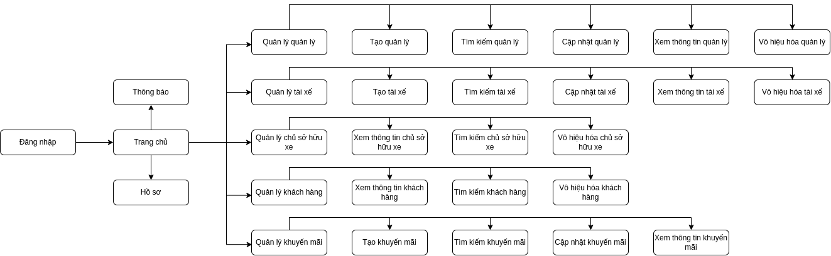

### 4.1.2 Demo giao diện

***1 - Giao diện đăng nhập***

Vào domain của admin thì trang đầu tiên xuất hiện là trang đăng nhập.

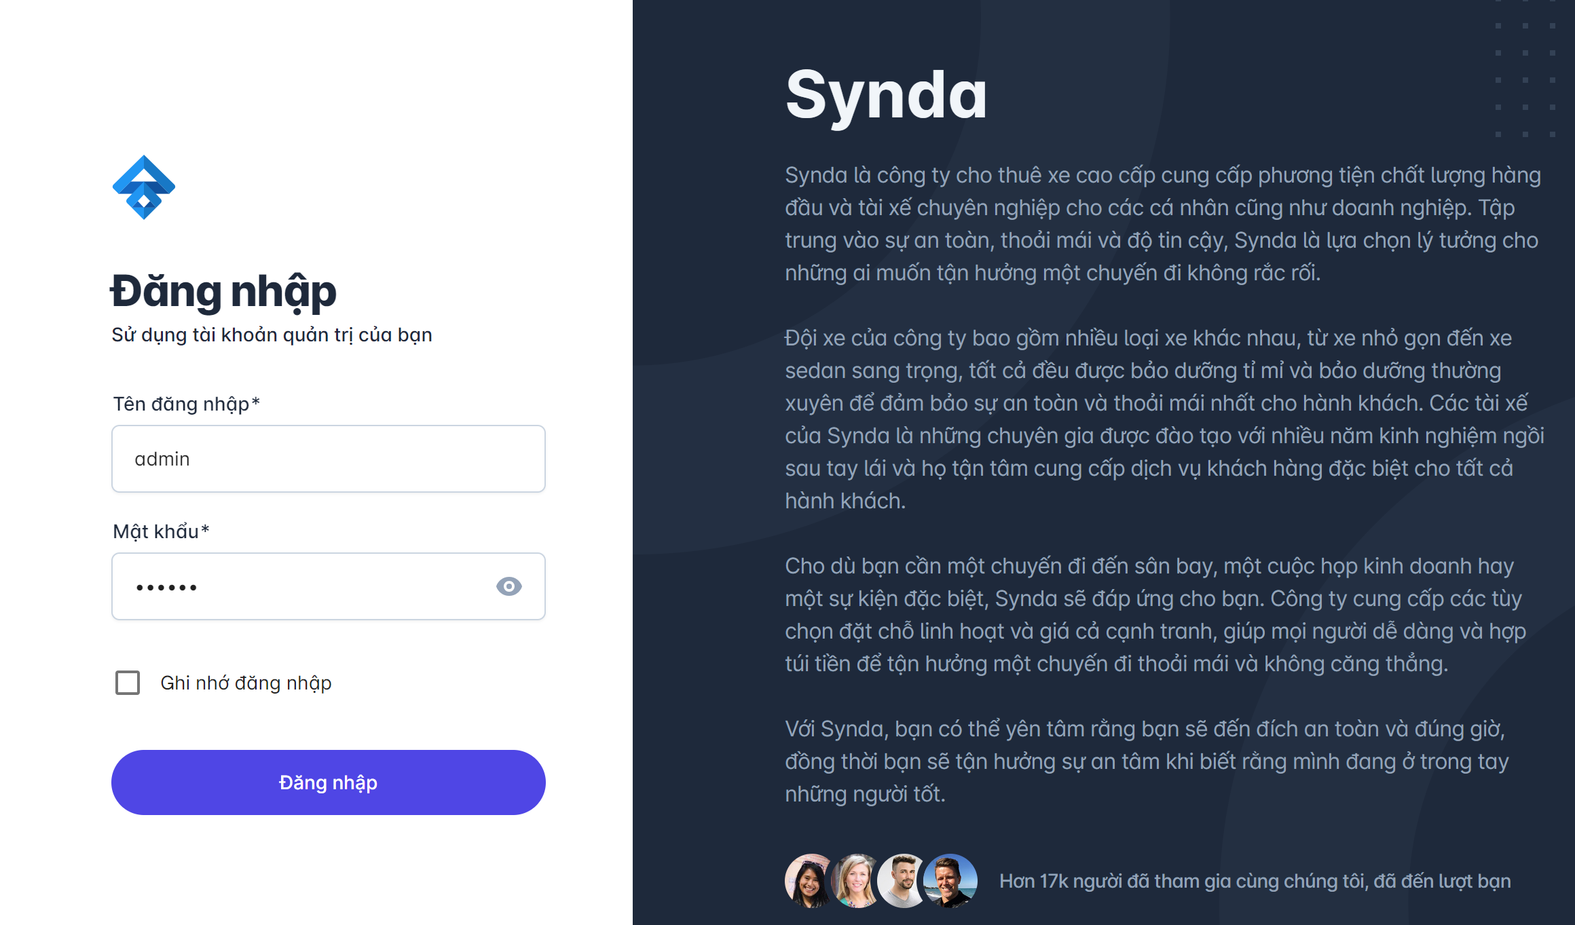

***2 – Trang quản lý tài khoản Manager***

Sau khi đăng nhập trang đầu tiên xuất hiện là trang quản lý tài khoản của Quản lý, danh sách các tài khoản của quản lý được load sẵn trên màn hình.

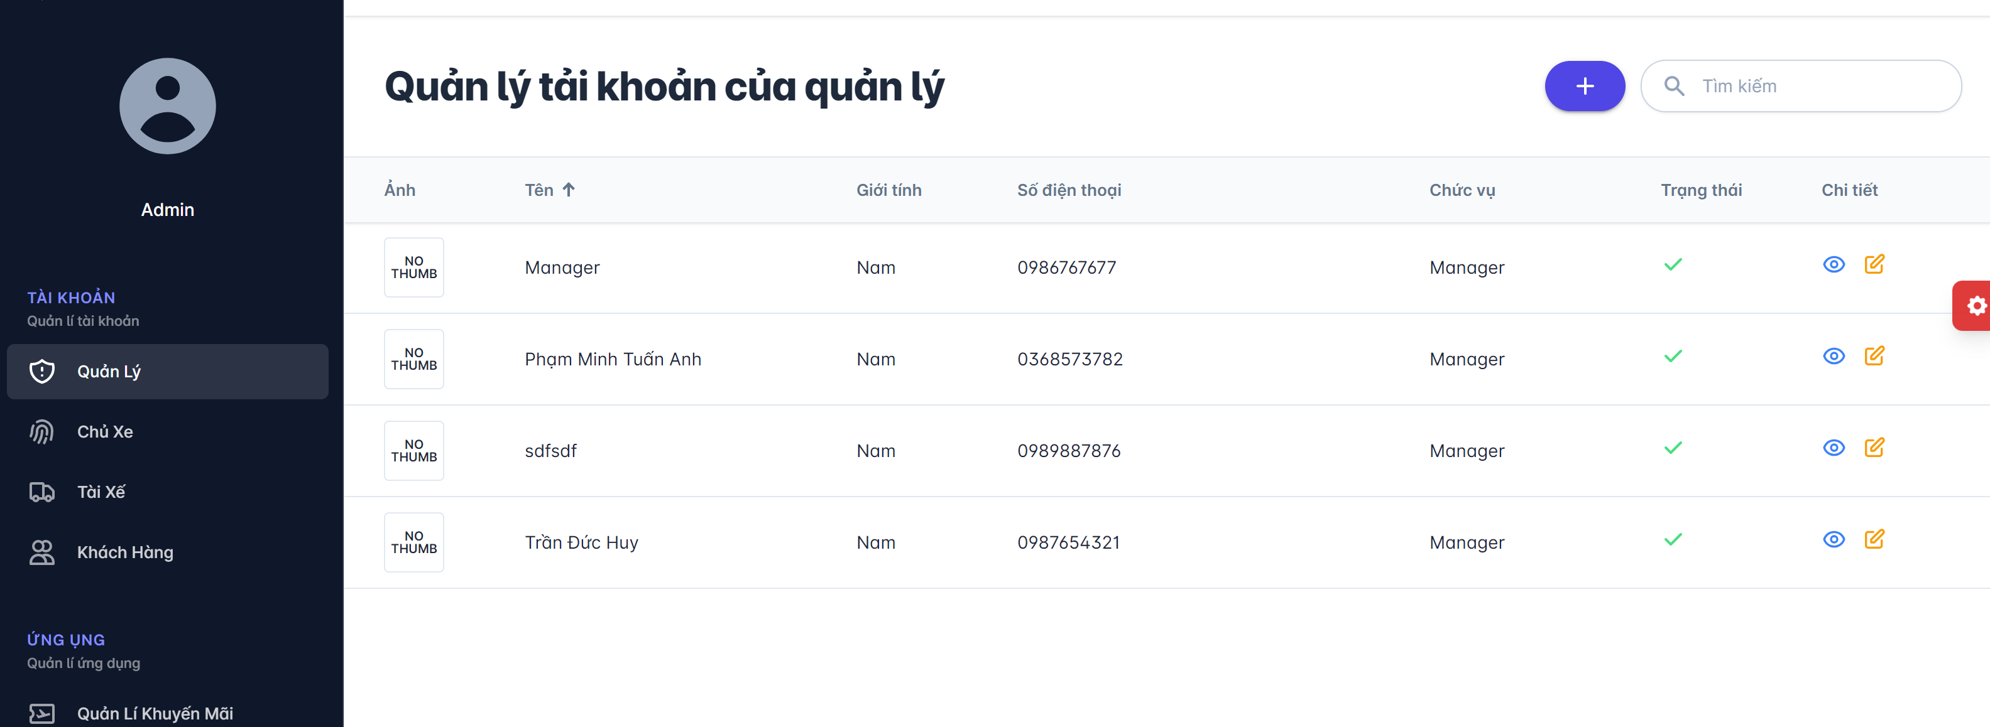

Giao diện Thêm tài khoản sau thi nhấn Button Thêm tài khoản:

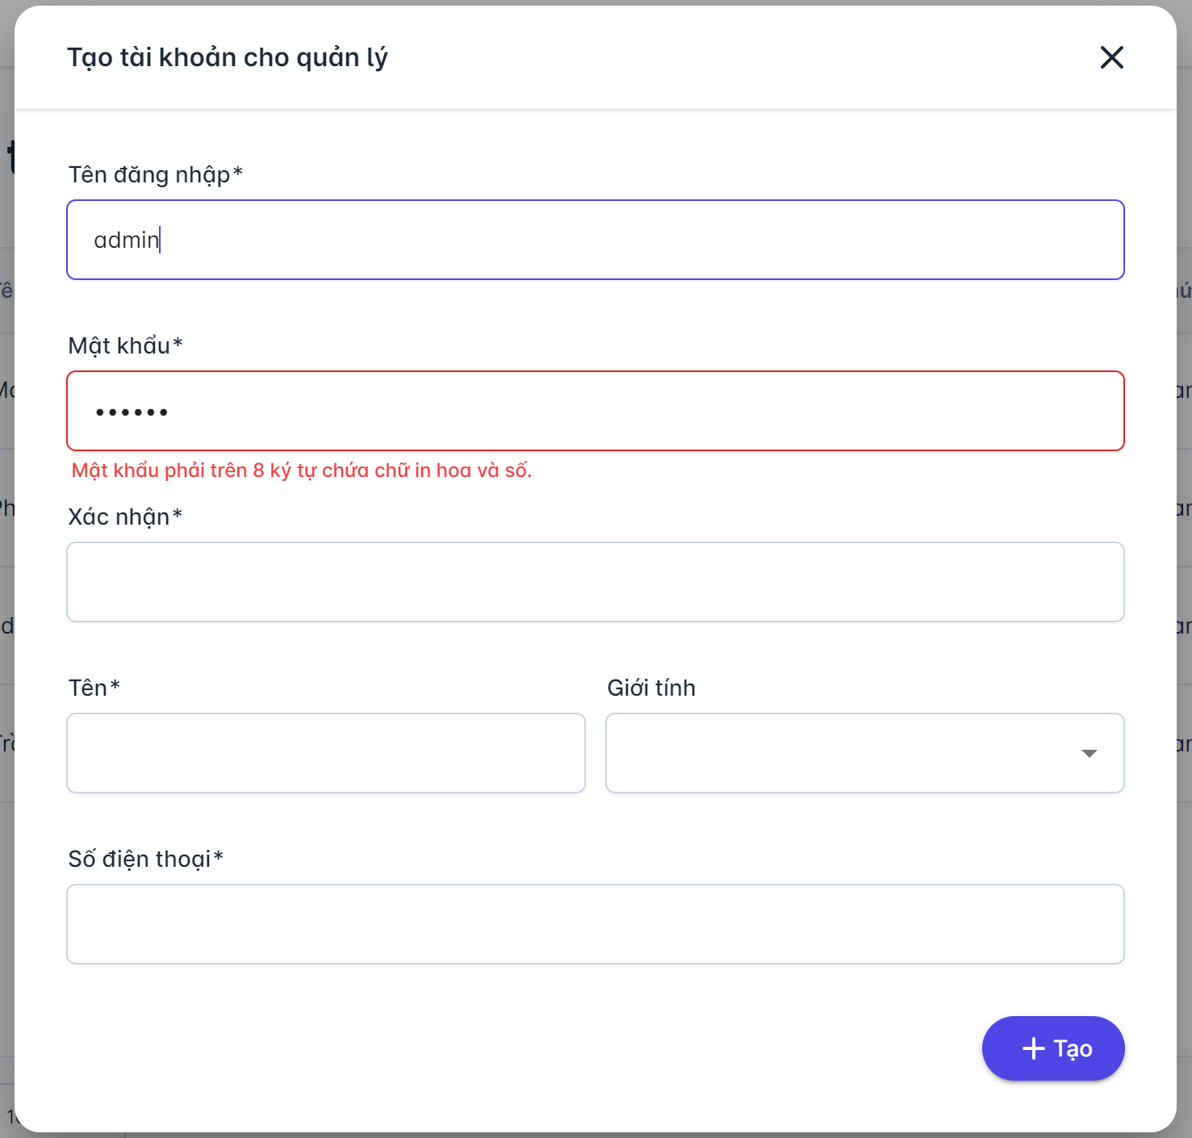

Giao diện Chi tiết thông tin:

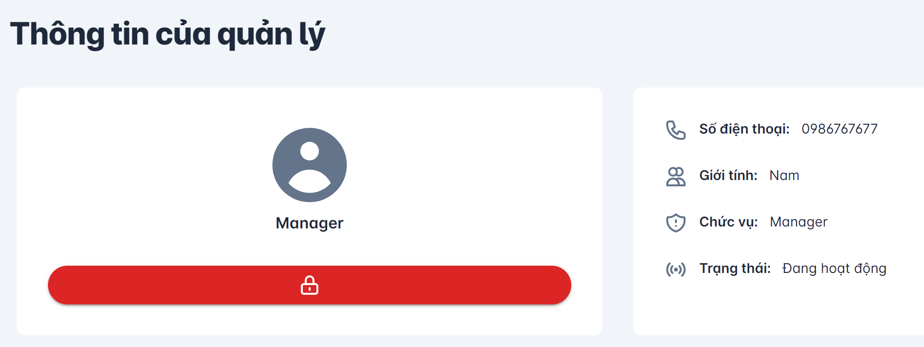

Giao diện Cập nhật thông tin:

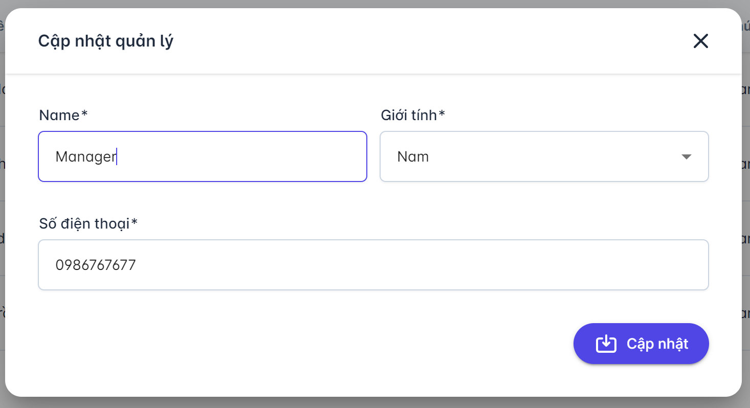

***3 – Trang quản lý tài khoản chủ xe***

Click vào button “Chủ xe” ở khu vực phái bên trái, danh sách các tài khoản của chủ xe được load sẵn trên màn hình.

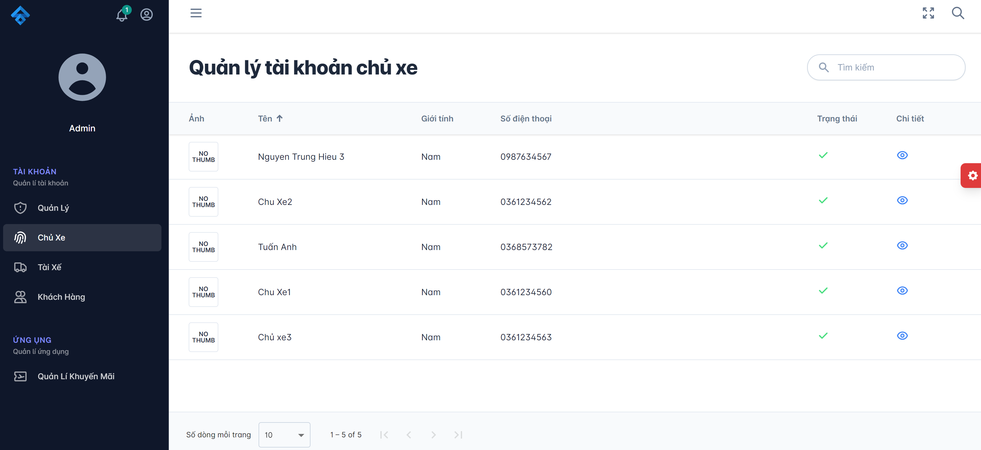

Giao diện Xem chi tiết thông tin:

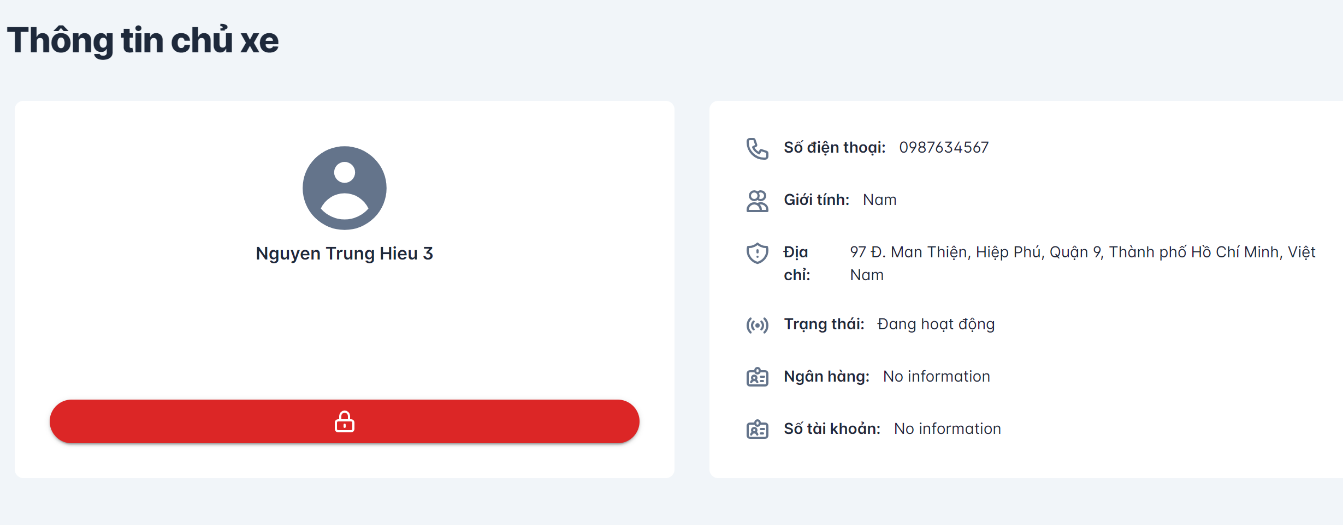

***4 – Trang quản lý tài khoản tài xế***

Click vào button “Tài Xế” ở khu vực bên trái màn hình, danh sách các tài khoản của tài xế được load sẵn trên màn hình.

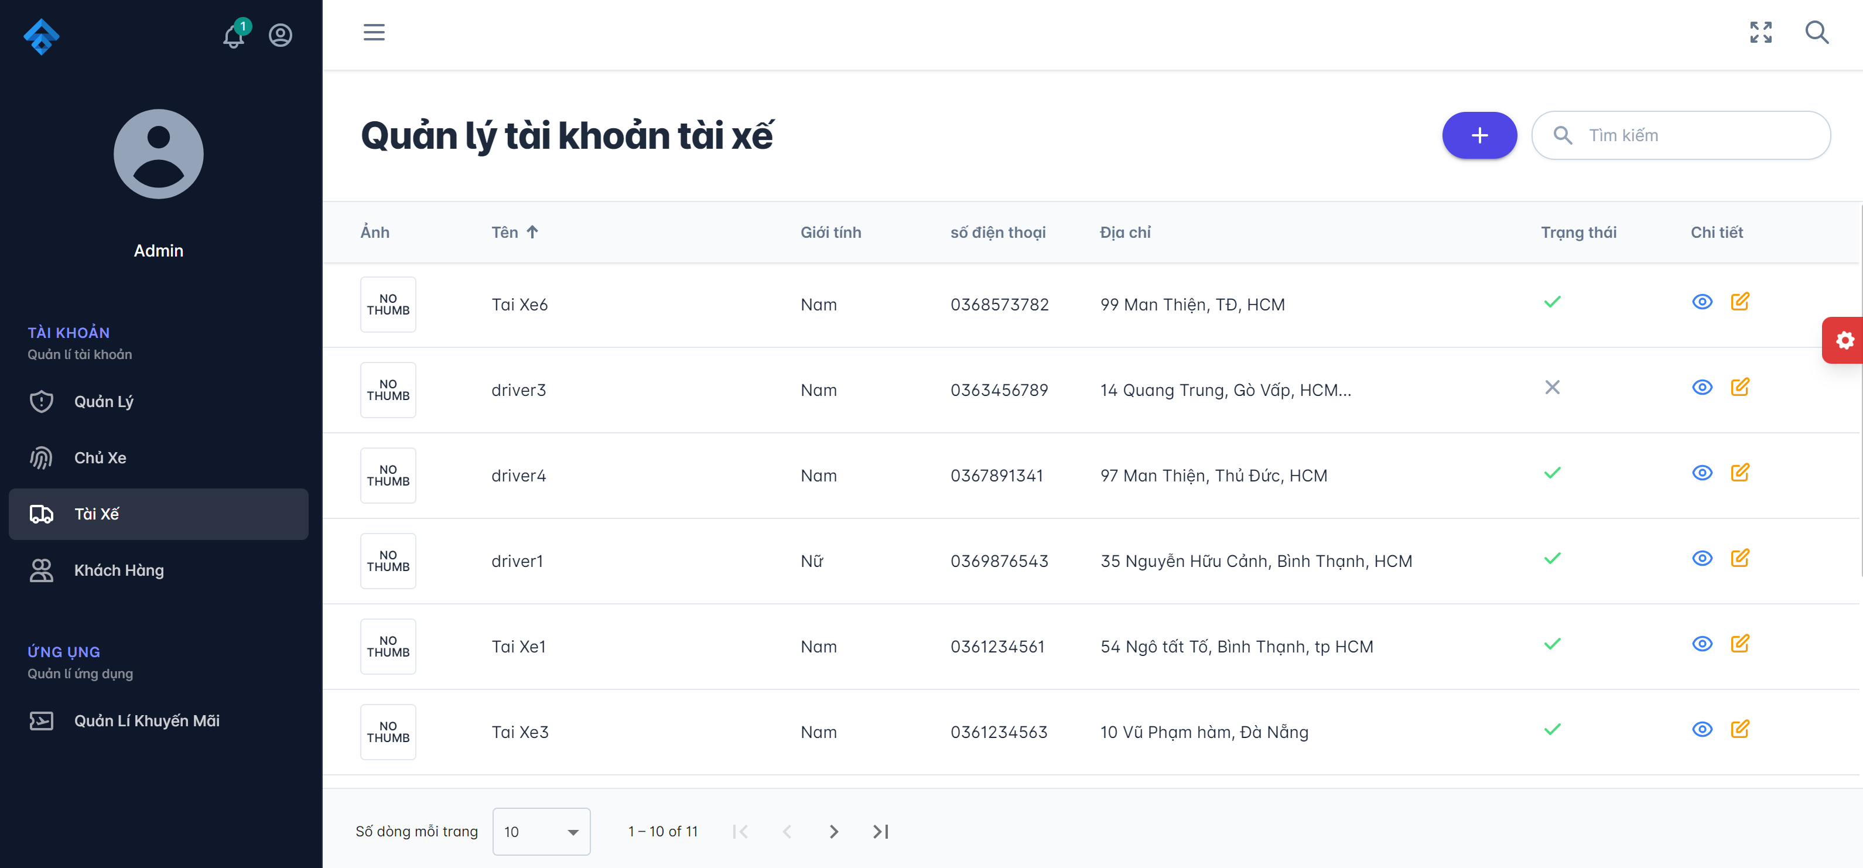

Giao diện Thêm tài khoản sau thi nhấn Button Thêm tài khoản:

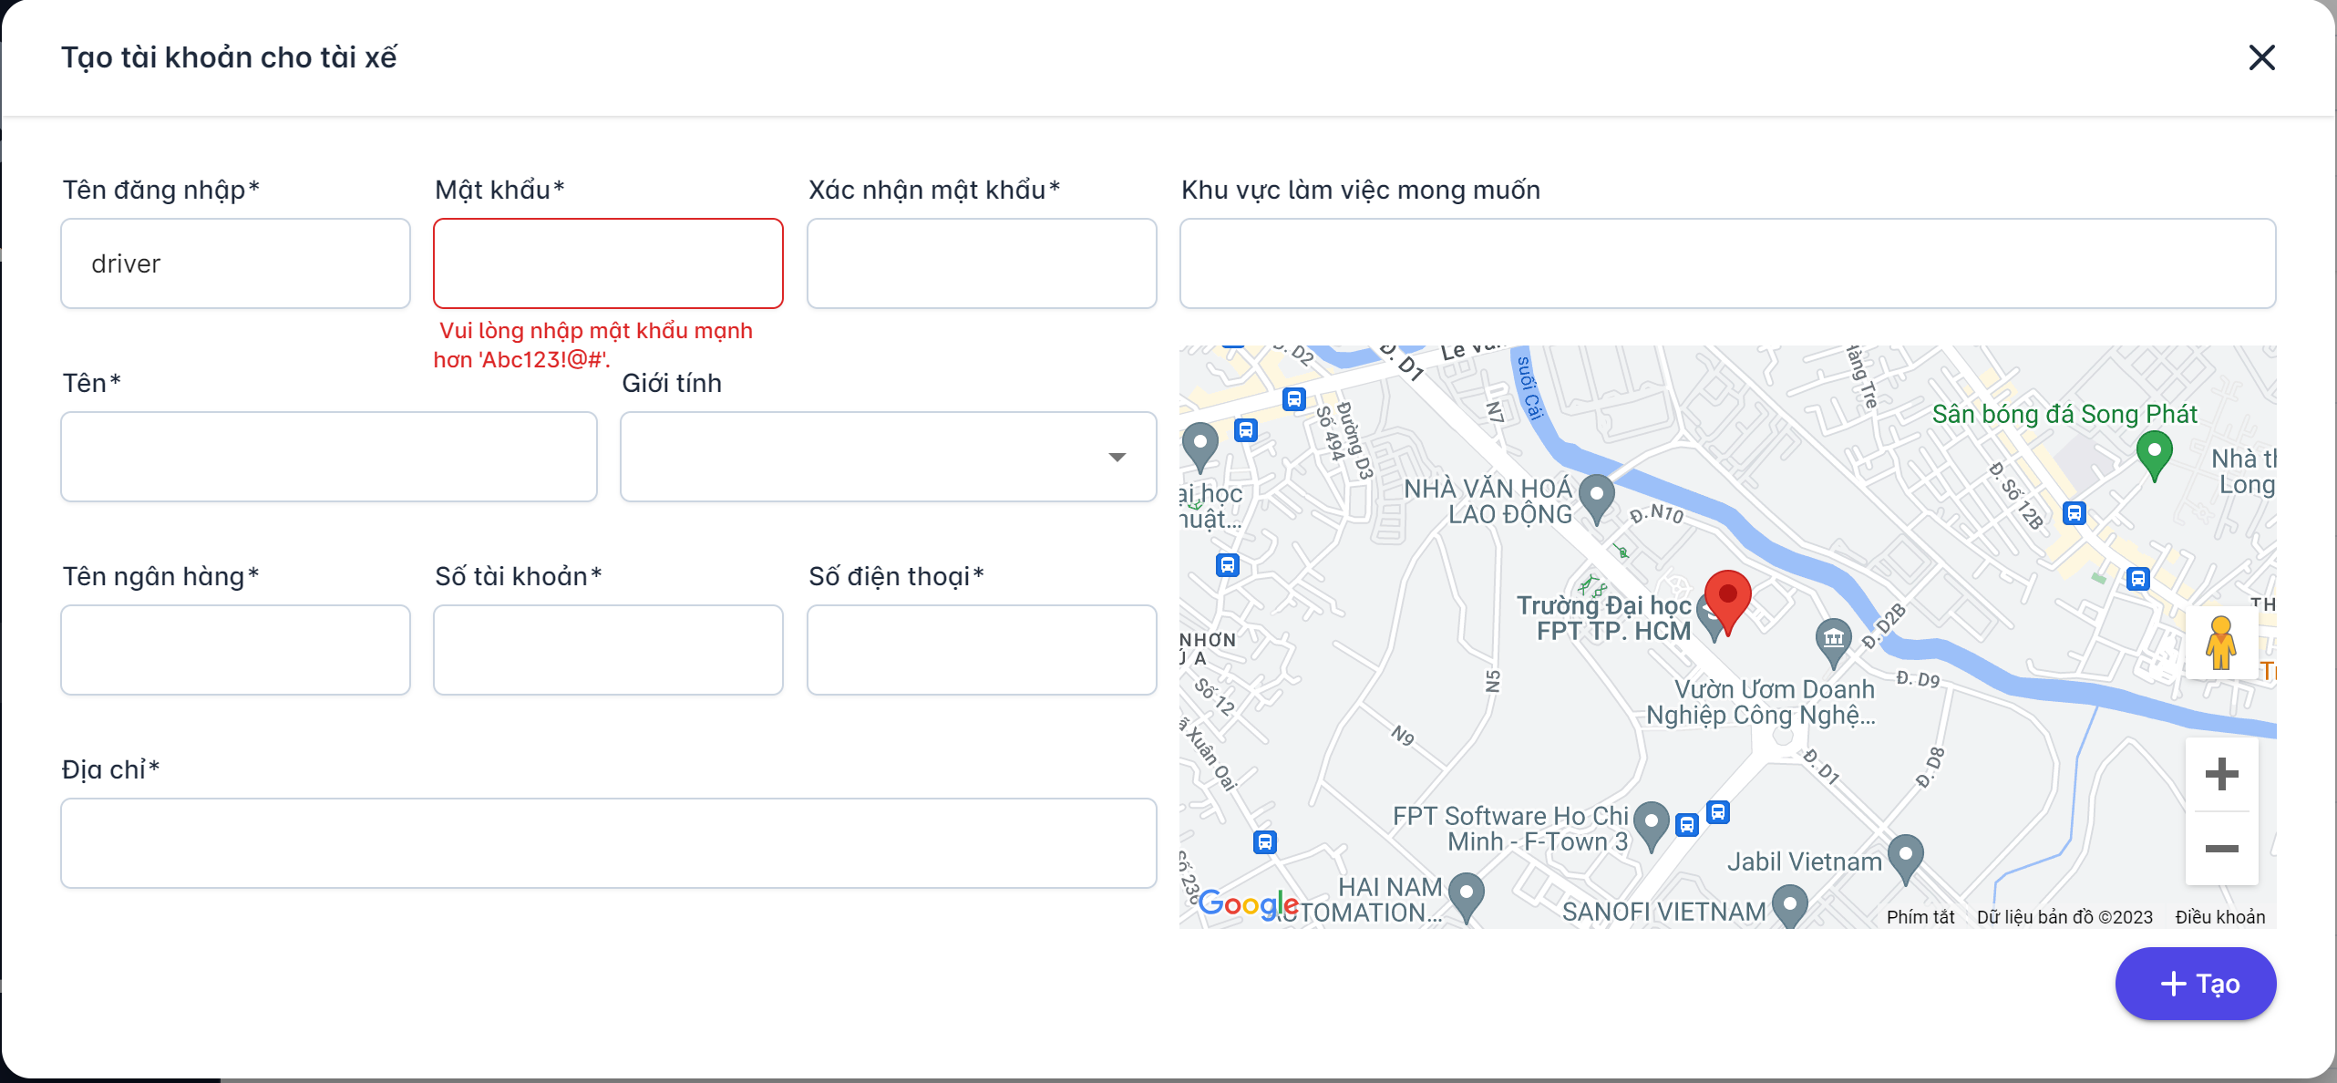

Giao diện Chi tiết thông tin:

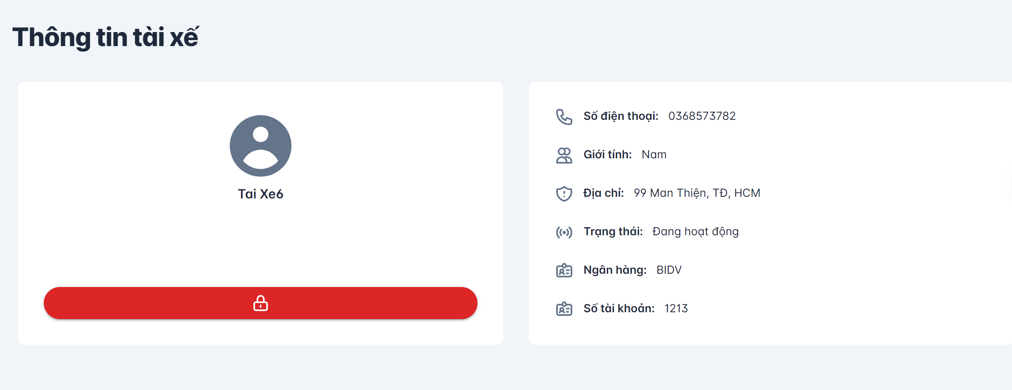

Giao diện Cập nhật thông tin:

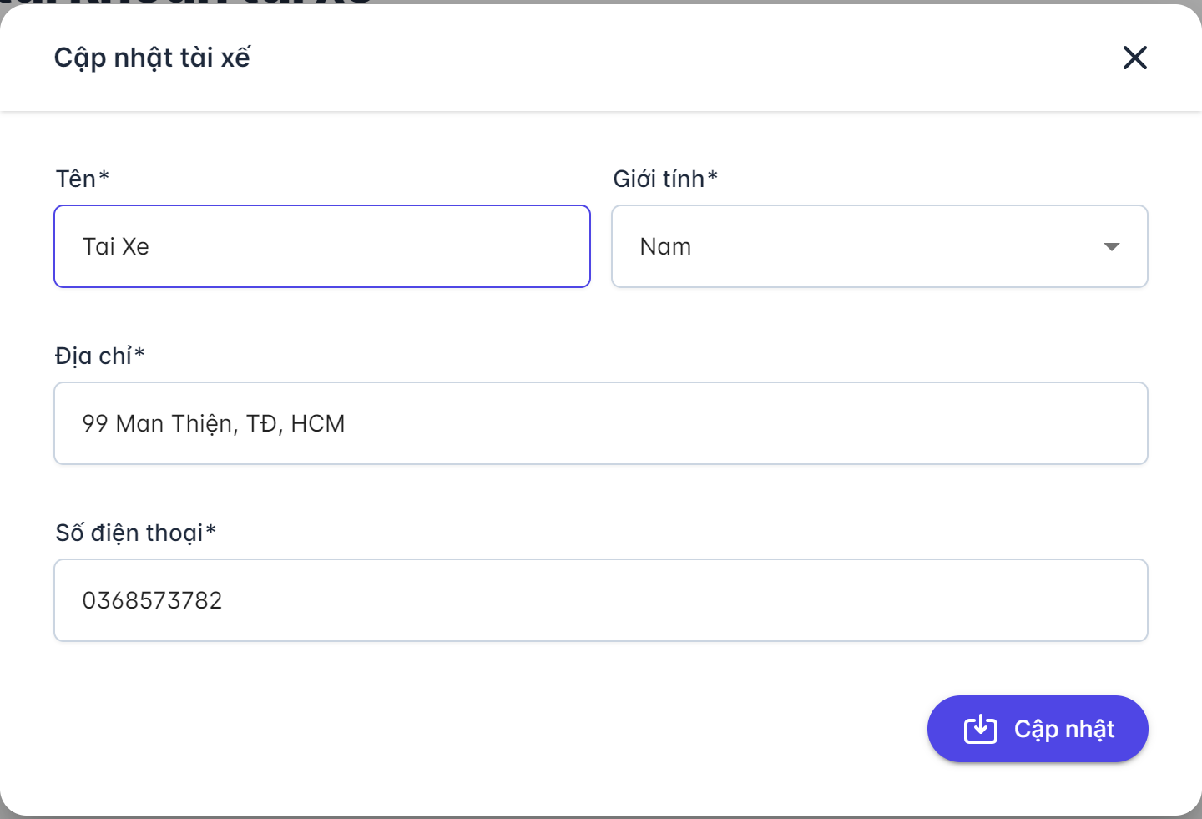

***5 – Trang quản lý tài khoản khách hàng***

Click vào button “Khách hàng” ở khu vực bên trái màn hình, danh sách các tài khoản của khách hàng được load sẵn trên màn hình.

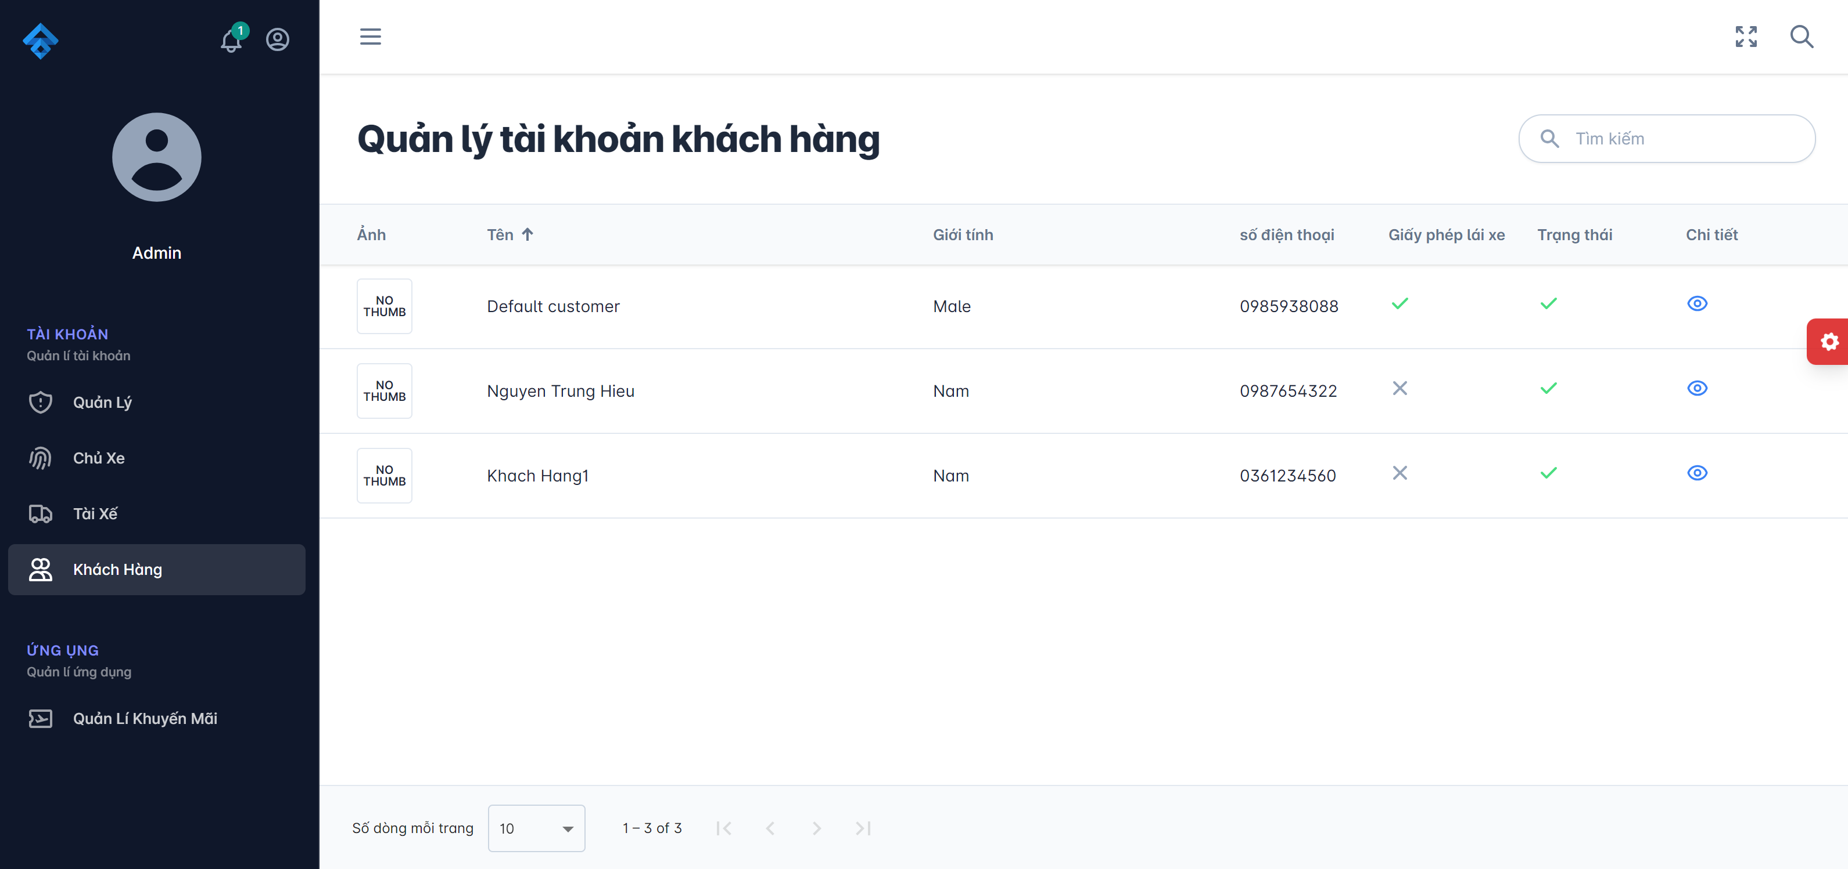

Giao diện Chi tiết thông tin:

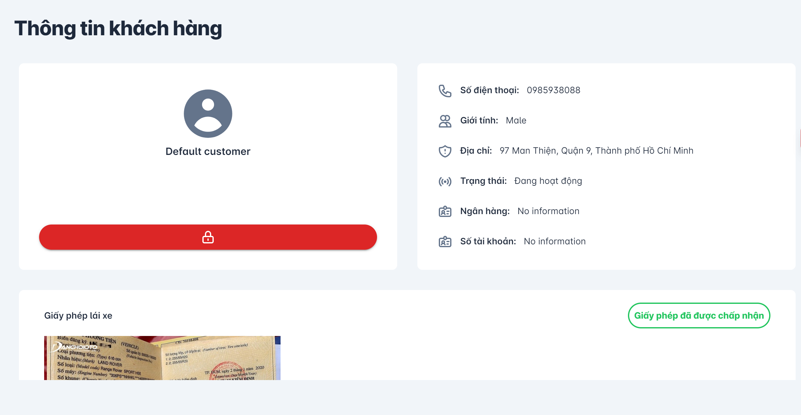

***6- Trang Khuyến mãi***

Click vào button “Quản lý khuyến mãi” ở khu vực bên trái màn hình, danh sách các chương trình khuyến mãi được load sẵn trên màn hình.

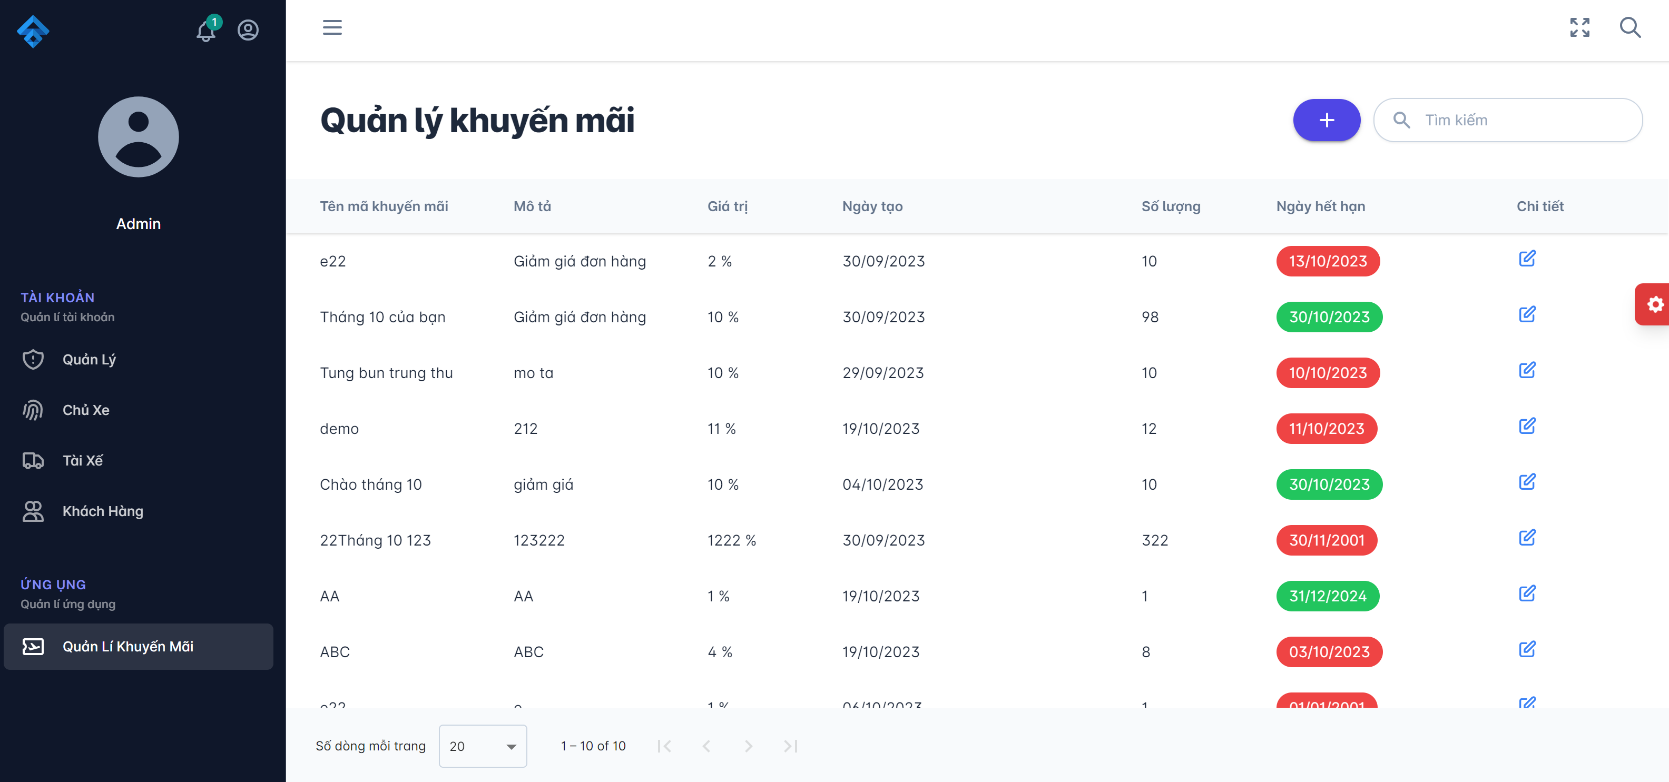

Giao diện Cập nhật thông tin:

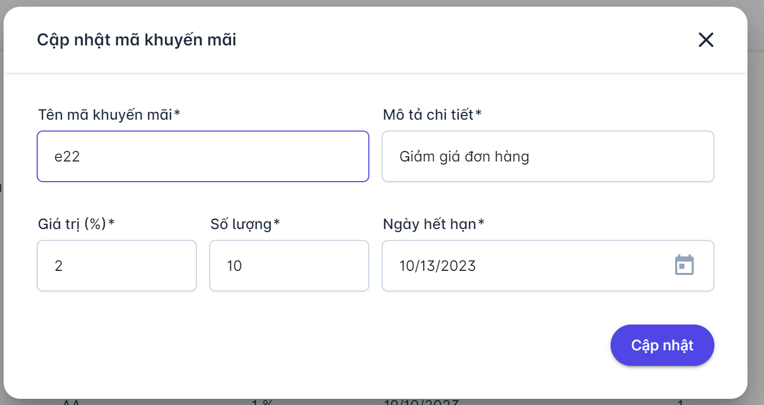

Giao diện Thêm chương trình khuyến mãi sau thi nhấn Button Thêm chương trình khuyến mãi:

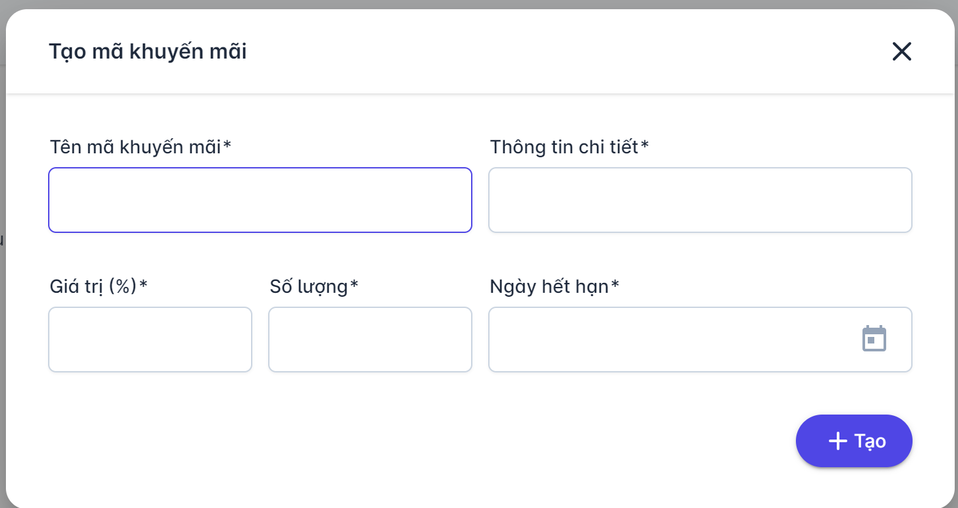

## Ứng dụng web cho Manager

### Sơ đồ luồng màn hình ứng dụng Web Manager

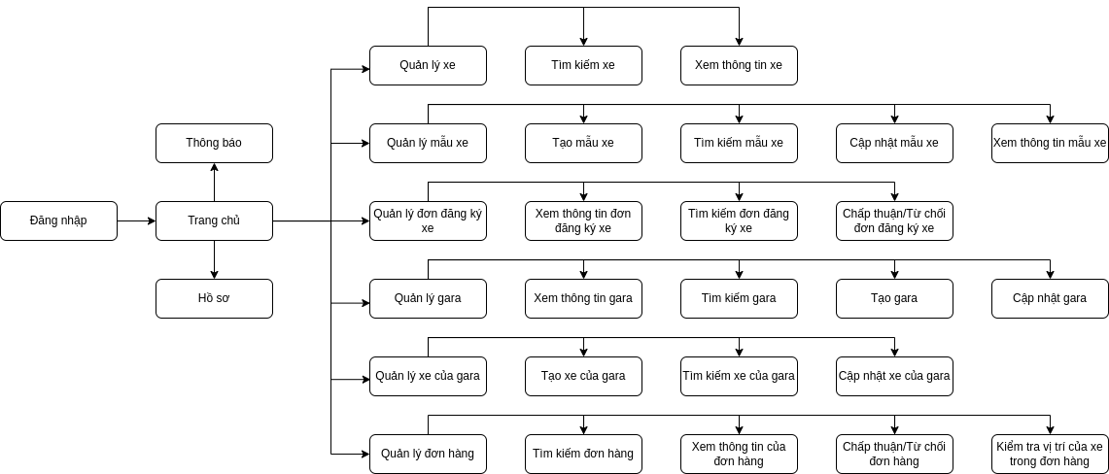

### Demo giao diện

***1 – Trang đăng nhập***

Trang đầu tiên khi vào domain của quản lý.

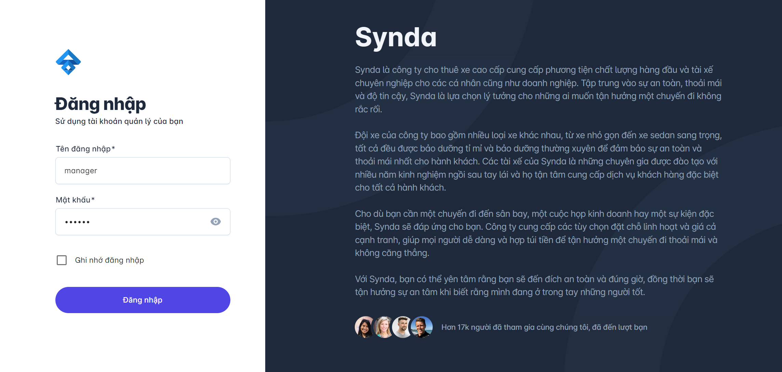

***2 – Trang quản lý xe***

Trang đầu tiên xuất hiện khi đăng nhập thành công, load sẵn danh sách các xe.

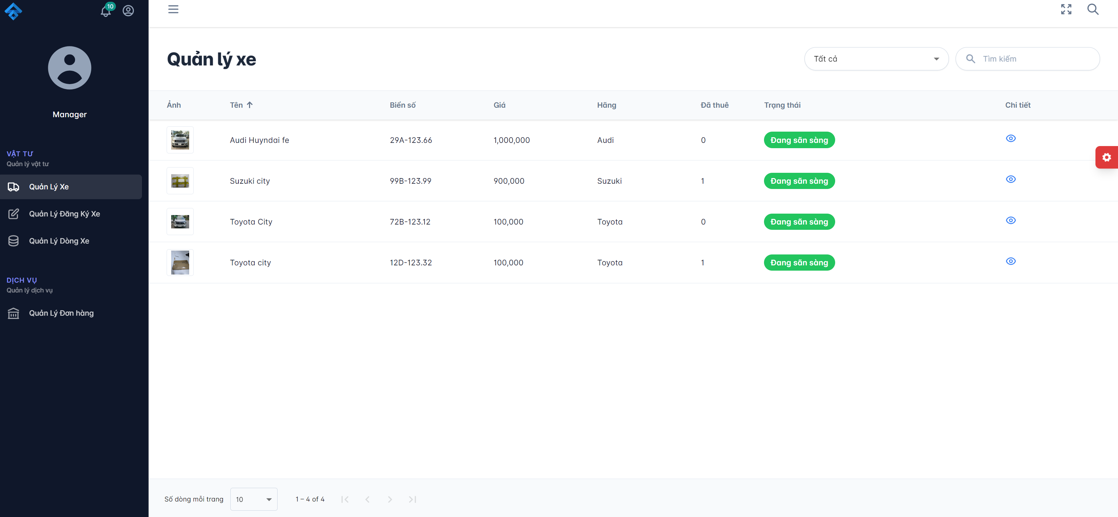

Xem thông tin chi tiết:

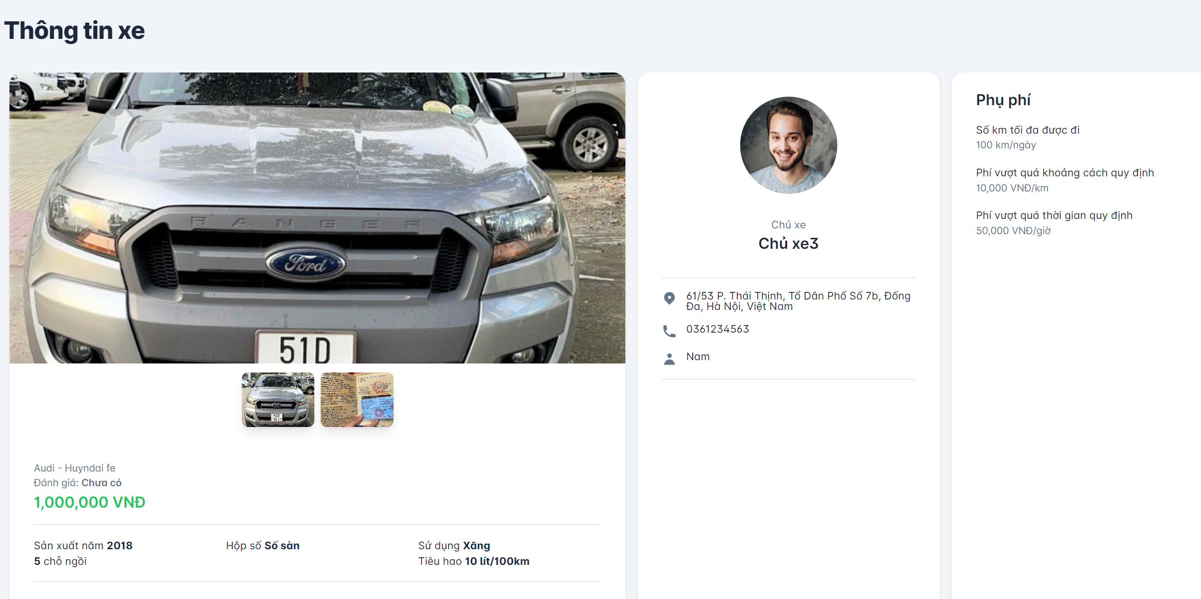

***3 – Trang quản lý phiếu đăng ký xe***

Click vào button “Quản lý đăng ký xe” ở khu vực phái bên trái, trang load sẵn danh sách các phiếu đăng ký xe.

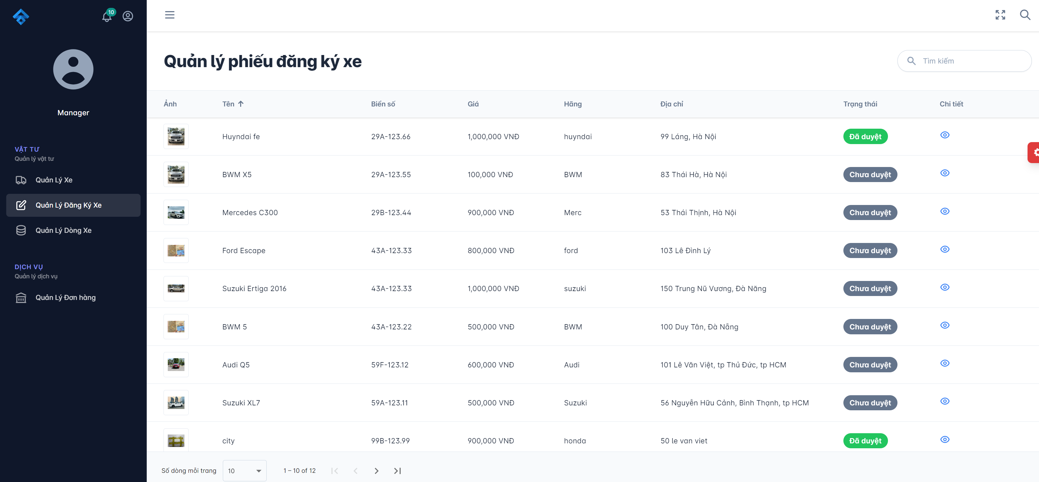

Xem chi tiết phiếu đăng ký:

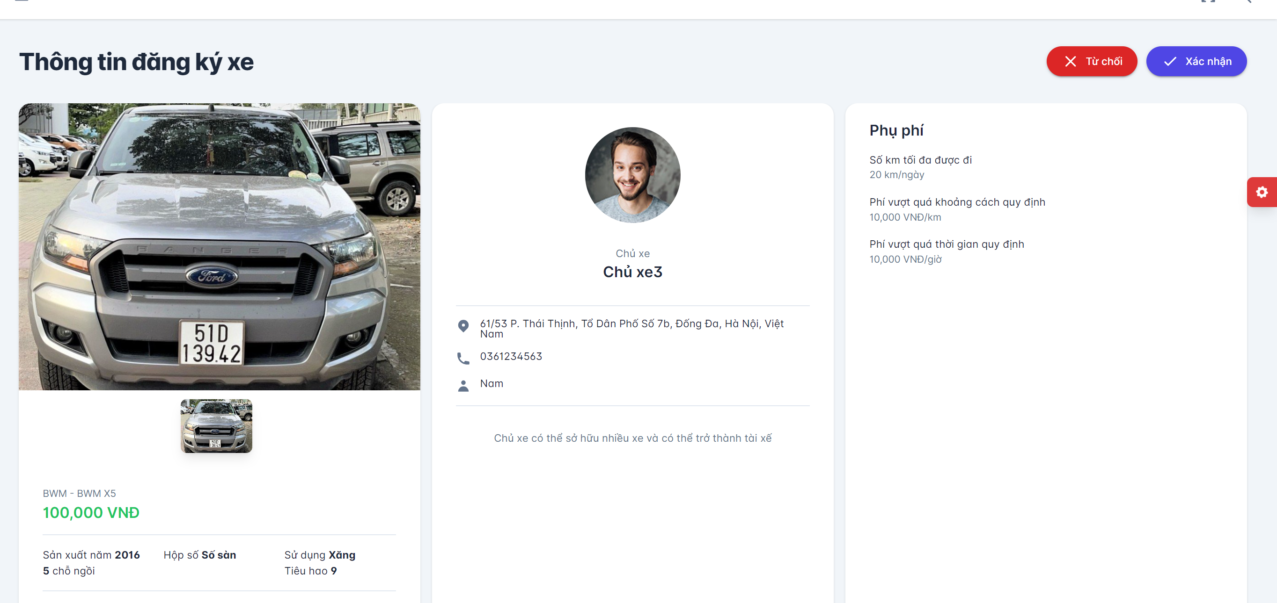

***4 – Trang quản lý dòng xe***

Click vào button “Quản lý dòng xe”, trang xe load sẵn danh sách các dòng xe.

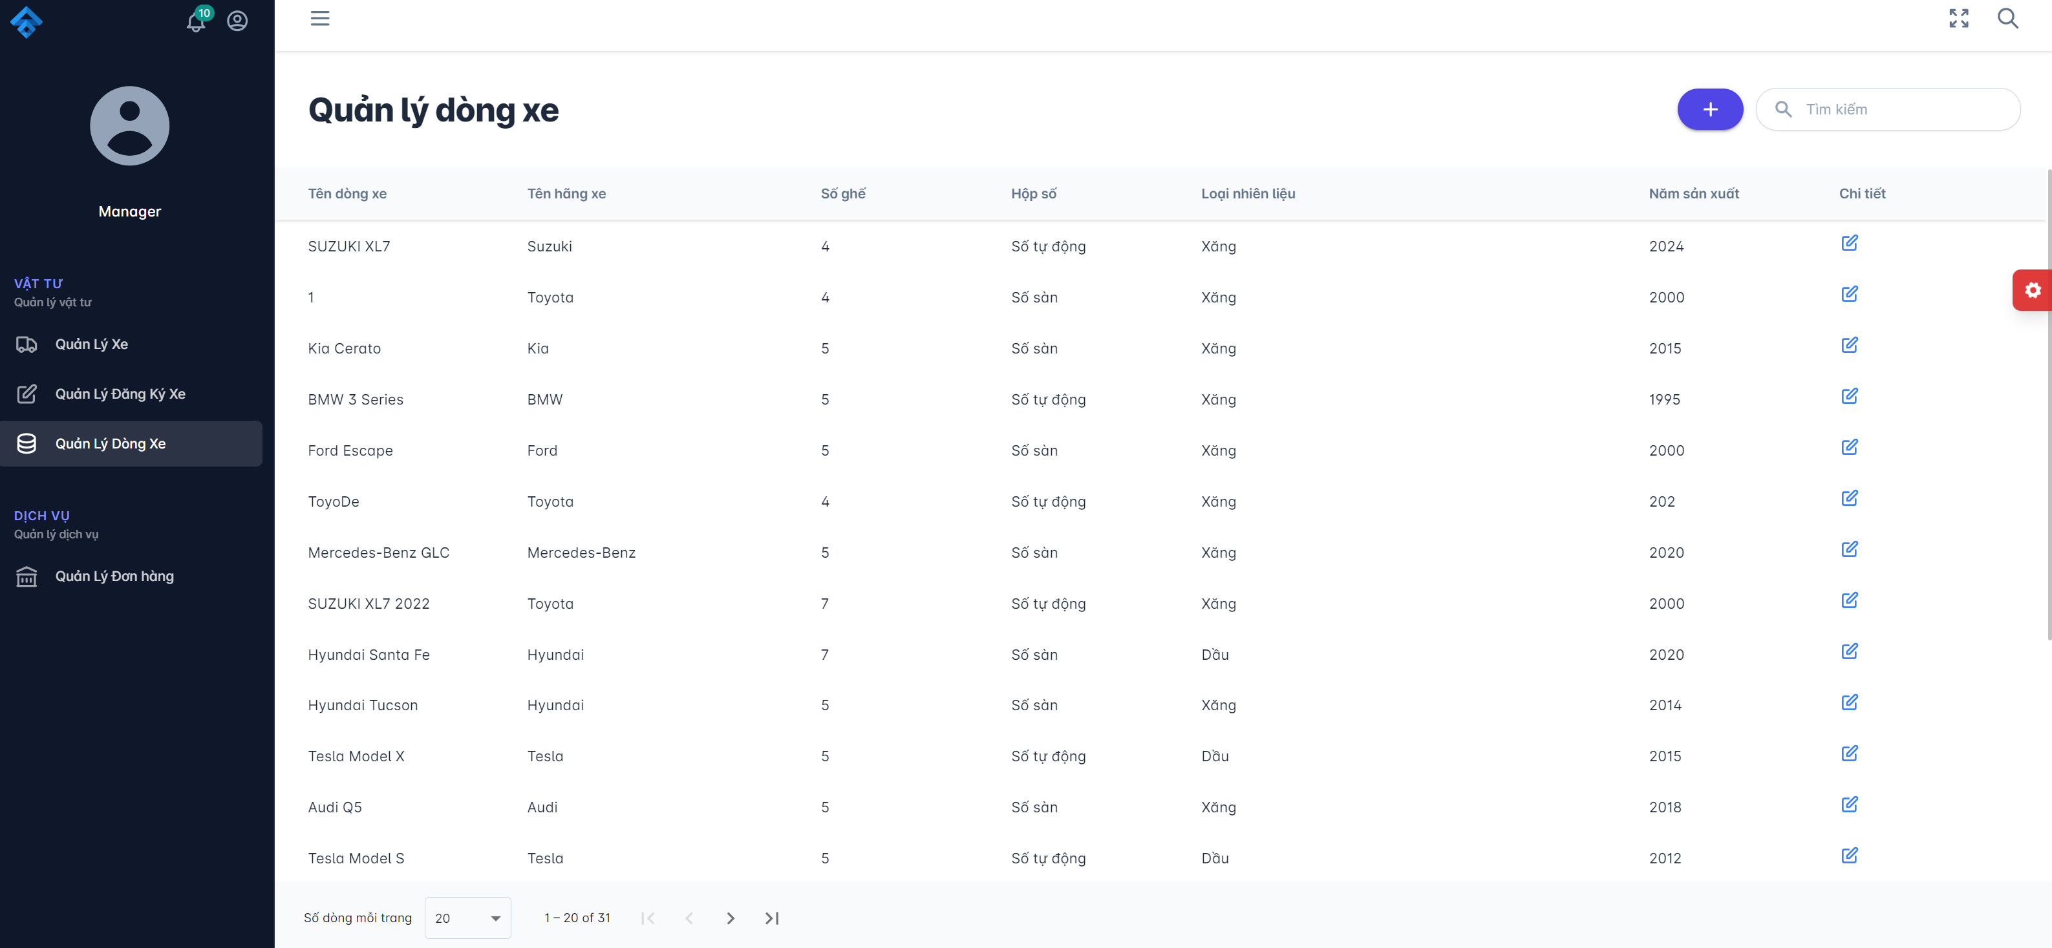

Giao diện Tạo dòng xe:

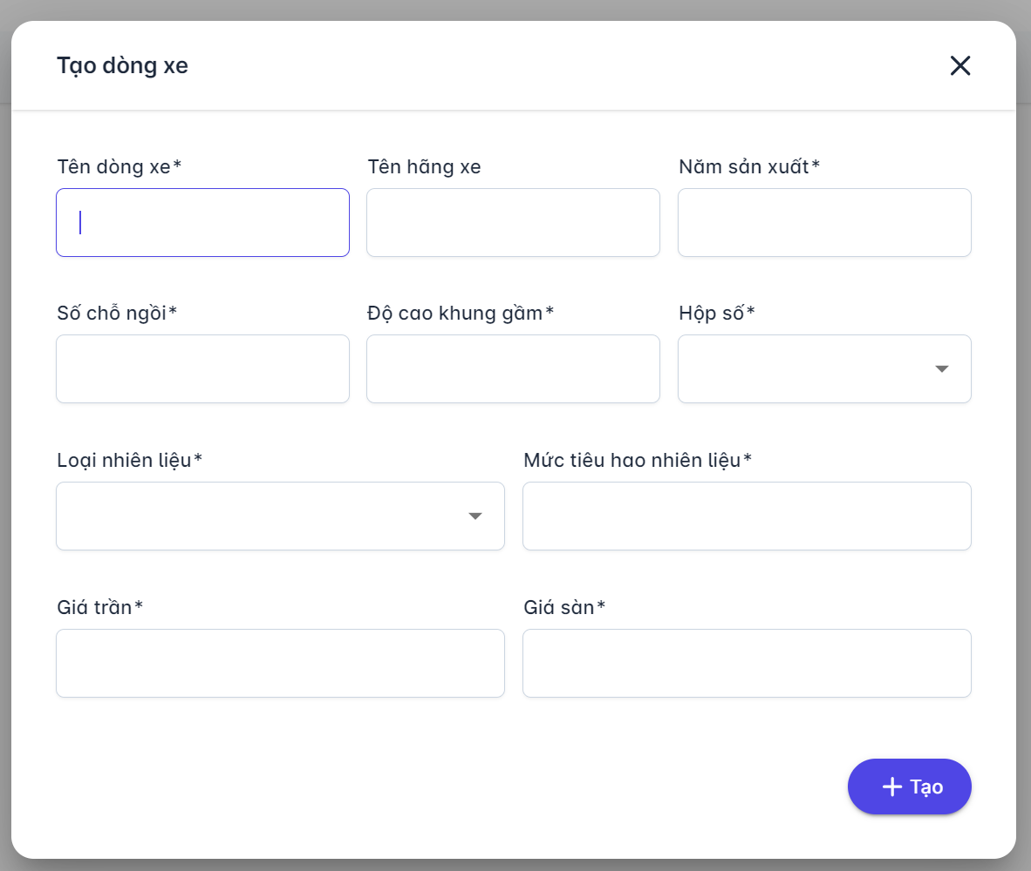

Giao diện Cập nhật dòng xe

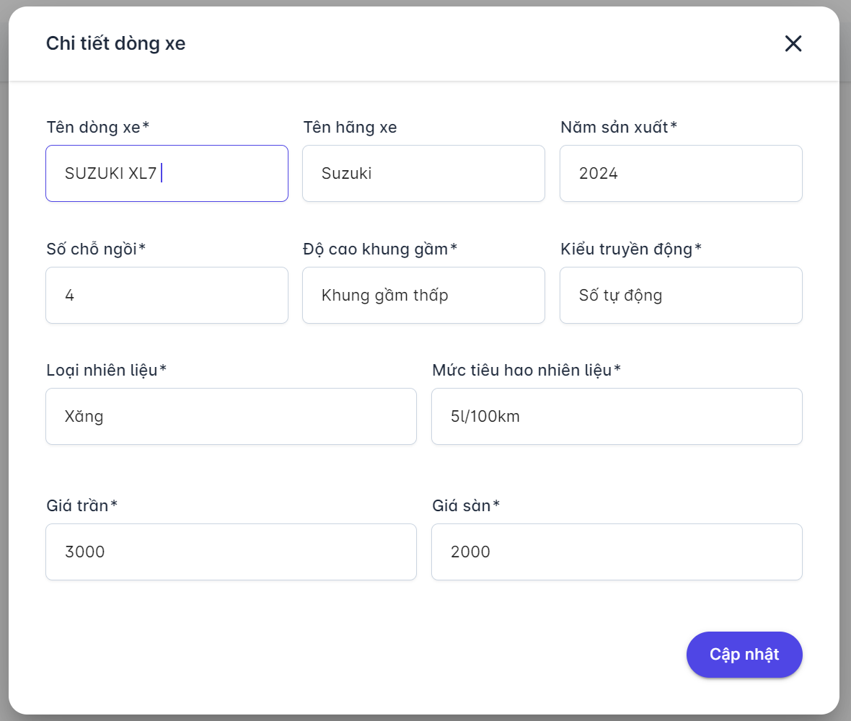

***5 – Trang quản lý đơn hàng***

Click vào button “Quản lý Đơn hàng”, trang load sẵn danh sách các đơn hàng.

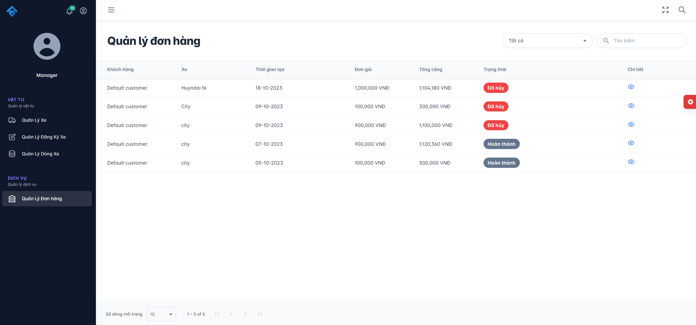

Xem chi tiết đơn hàng:

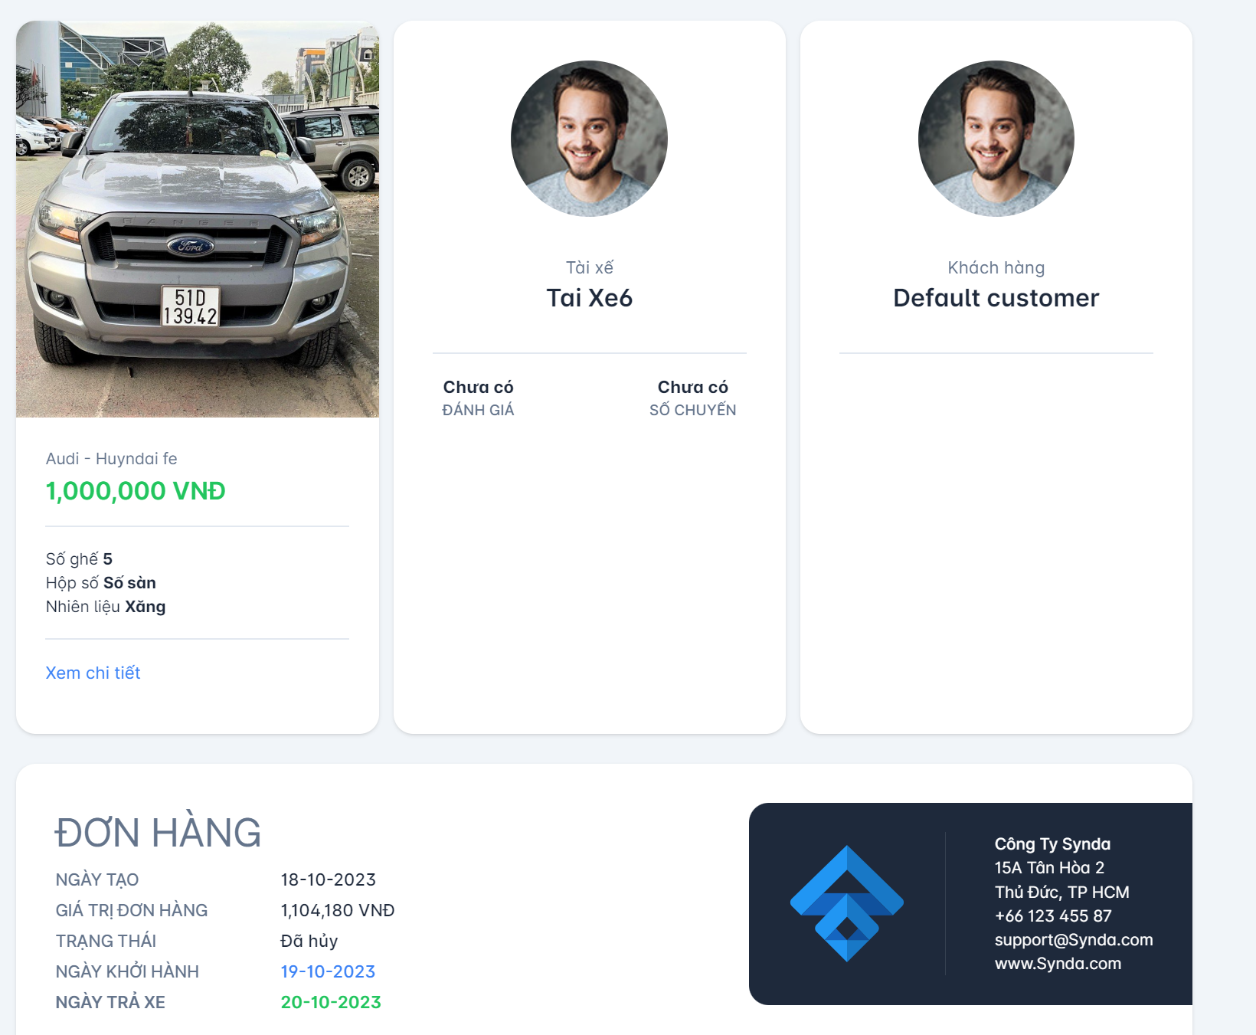

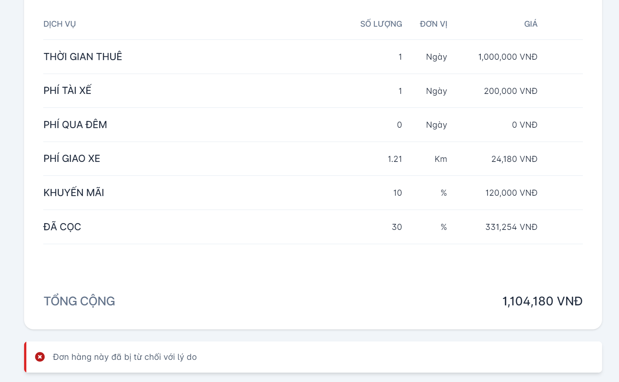

# ỨNG DỤNG MOBILE

## Ứng dụng mobile cho Customer

### Sơ đồ luồng màn hình ứng dụng Mobile Customer

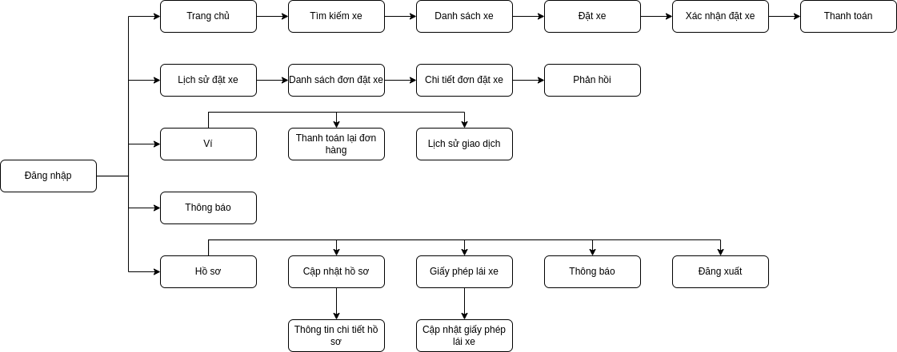

## Ứng dụng mobile cho Car Owner

**5.2.1 Sơ đồ luồng màn hình ứng dụng Mobile CarOwner**

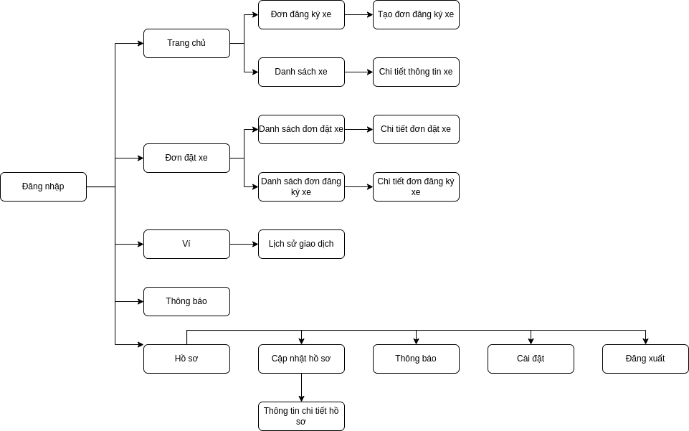

## Ứng dụng mobile cho Driver

### Sơ đồ luồng màn hình ứng dụng Mobile Driver

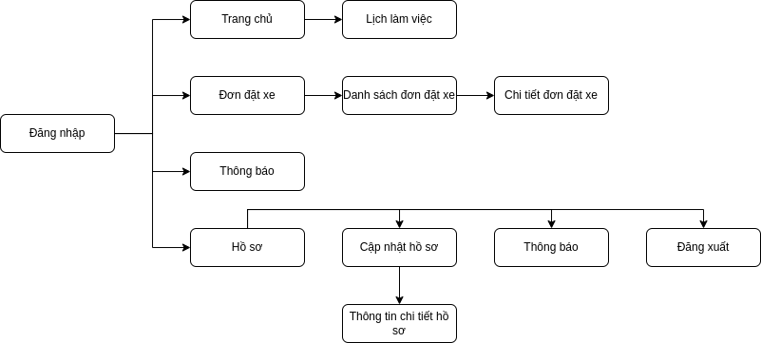

# CHƯNG 6: TỔNG KẾT VÀ HƯỚNG PHÁT TRIỂN

## Tổng kết

Xây dựng một ứng dụng bán bán bánh trực tuyến không phải là một vấn đề mới mẻ, nhưng nó mang tính thực tế cao, nhất là trong thời buổi 4.0 như hiện nay. Khi mà nhu cầu khách hàng muốn tìm hiểu về các sản phẩm mình muốn mua, tham khảo các thông tin của một sản phẩm nhất định và để so sánh giá cả với nhiều nơi bán khác nhau, cuối cùng là tìm đến một nơi mua bán sách đáng tin cậy. Em đã thực hiện đề tài “Ứng dụng bán bánh trực tuyến” này nhằm đưa ra một giải pháp quản lý phù hợp cho những cửa hàng bán bánh đang có mong muốn chuyển hướng từ kinh doanh truyền thống sang thương mại điện tử. Do sự hạn hẹp về thời gian và trình độ nên ứng dụng của em trong phạm vi đồ án này chỉ mới đáp ứng được những yêu cầu cơ bản, nếu đưa vào thực tế sử dụng thì chắc chắn cần phải nâng cấp thêm để đáp ứng nhiều hơn nữa thị hiếu của người dùng ngày càng cao cũng như gia tăng tính bảo mật của website để tránh sự tấn công của các hacker. Trong phạm vi đề tài này, em đã cố gắng để hoàn thành các yêu cầu đặt ra trong phiếu giao nhiệm vụ. Tuy nhiên vẫn còn thiếu sót vì lí do thời gian và trình độ chuyên môn cũng như nghiệp vụ còn hạn chế.

## Hướng phát triển

* Mở rộng phạm vi sản phẩm: Không chỉ giới hạn trong việc cung cấp các loại bánh truyền thống, chúng ta có thể bổ sung thêm các món ăn khác như bánh kem, bánh ngọt, bánh mì và nhiều lựa chọn ẩm thực đa dạng hơn.
* Tích hợp chức năng tùy chỉnh: Cho phép người dùng tùy chỉnh bánh theo sở thích cá nhân, bao gồm lựa chọn hình dáng, màu sắc, hương vị và các phụ kiện đi kèm.
* Phát triển ứng dụng di động: Tạo ra phiên bản ứng dụng dành cho điện thoại di động, giúp người dùng dễ dàng trải nghiệm và đặt hàng bất kỳ khi nào và ở đâu.
* Tăng cường tính tương tác: Bổ sung tính năng đánh giá, nhận xét từ người dùng, cũng như tạo ra môi trường mạng xã hội nội bộ giữa những người yêu thích làm bánh để họ có thể trao đổi kinh nghiệm và ý tưởng.
* Mở rộng kênh thanh toán và giao hàng: Hợp tác với các dịch vụ thanh toán trực tuyến và đối tác giao hàng để mang đến nhiều phương thức thanh toán và lựa chọn giao hàng tiện lợi hơn cho người dùng.
* Phát triển chương trình khách hàng thân thiết: Xây dựng chương trình khuyến mãi và ưu đãi đặc biệt cho những khách hàng thường xuyên, thúc đẩy sự trung thành và tạo sự kết nối sâu hơn với cộng đồng.

# DANH MỤC WEBSITE THAM KHẢO

1. Visual Studio Code: https://code.visualstudio.com/
2. Docker - kubernetes: https://itguru.vn/blog/docker-va-kubernetes-la-gi-va-dau-la-su-khac-biet/
3. Rest API: https://topdev.vn/blog/restful-api-la-gi/
4. HTML- CSS hhttps://viblo.asia/p/tim-hieu-ve-html-va-css-co-ban-7ymwGXV0R4p1